A Comprehensive Guide to DENKAISUI

전해수 가이드 2001

(財)기능수 연구 진흥 재단 학술 선고 위원회 편집
Edited by the Scientific Board of Functional Water Foundation

편집협력

워터 연구회
기능수 의료 연구회
일본 구강 기능수 학회
관서 워터 연구회
강전해수 기업 협의회

알카리 이온 정수기 검토 위원회
알카리 이온 정수기 협의회

발행 (財) 기능수 연구 진흥 재단
Published by Functional Water Foundation

전해수 가이드 편집 위원회 위원( 편집장 堀田国元)
堀田 国元（국립 감염증 연구소 생물 활성 물질부） 小宮山寛機 (북리 연구소 임상 약리 연구소)
染野 茂未 ((財)기능수 연구 진흥 재단 사무국) 伊藤蓮太陽 ((財)동경 현징경원)
北洞 哲治 (국립대장 병원 소화기가) 中村 良子 (昭和大学藤이 구병원 임상병리과)
鴨井 久一(일본 치과 대학 치학부 치주병학 강좌) 小暮 実 (동경부 중앙구 중앙 보건소 생활 위생과)
西本 右子(神奈川 대학 이과부 화학과) 岩沢 篤郎 (昭和大学藤이 丘病院 임상병리과)
藤野 昇 (강전해수 기업 협의회) 川田 勝大 (강전해수 기업 협의회)
野口 弘之(알카리 이온 정수기 협의회) 小林 敏治 (알카리 이온 정수기협회 사무국)
中山 武久(워터 연구회 사무국) 田仲 紀陽 (関西 Water 연구회)

전해수 가이드 집필자

제1부 총론
堀田 国元（국립 감염증 연구소 생물 활성 물질부） 西本 右子 (神奈川 대학 이과부 화학과)
北洞 哲治 (국립 대장 병원 소화기과) 野口 弘之 (神奈川 대학 이과부 화학과)
中山 武久 (알텍) 宮下 公一 (㈜本田기술 연구소 朝霞東연구소)

제2부 각론1 알카리 이온수
北洞 哲治 (국립대장 병원 소화기가) 小林 敏治 (알카리 이온 정수기협의회)
菊地 憲次 (滋賀県立 대학 공업부) 野口 弘之 (알카리 이온 정수기협의회)

제2부 각론2 강산성 전해수
堀田 国元 (국립 感染症 연구소) 西本 右子 (神奈川 대학 이과부 화학과)
小暮 実 (동경부 중앙구 중앙 보건소) 土屋 桂 (拓殖 대학 공업부)
岩沢 篤郎 (昭和大学藤이 구병원 임상병리과) 中村 良子 (昭和大学藤이 구병원 임상병리과)
鴨井 久一(일본 치과 대학 치학부 치주병학 강좌) 苗代 明 (일본 치과 대학 치학부 부속 병원)
田仲 紀陽 ((医)紀陽会 田仲北野田병원 ) 藤原 功一 ((医)紀陽会 田仲北野田병원 )

제3부 전해수 네트 원크
染野 茂未 ((財)기능수 연구 진흥 재단) 小宮山寛機 (기능수 연구 진흥 재단)

첫 글

20세기는 커다란 변혁의 세기였습니다. 제 2차 대전 후 민주주의 국가로서 다시 태어난 일본은, 과학 기술 입국을 표방하고 일어서, 세계로부터 기적이라고 불러진 고도 경제성장을 이루어, 지금은 국제사회 속에서 과학기술이 고도로 발달한 선진국으로서 높이 평가되고 있습니다. 우리나라에서 산출한 각종의 제품은, 실제로 다양한 분야에서 세계중에 사용 되어져, 사회의 발전에 공헌, 개인생활에 풍요로움을 가지고 왔습니다. 전해수도 일본독자로 개발 되어진 발명의 하나입니다. 우리나라에서는 의료, 식품, 농수, 공주 위생 등 건강에 관계하는 많은 분야에서 이용 되어져 왔습니다만, 사람에게도 환경에게도 순하고 효과적인 것이 요구되어진 21세기에 있어서 세계적 공헌이 기대되어진 커다란 가능성을 잠재하고 있습니다.
전해수라는 것은 칼슘 또는 식염 등이 희박하게 용해한 수용액을 직류전기분해 하는 것에 의해 유용한 기능을 획득한 수용액을 지적하고 있습니다. 최초에 등장한 전해수는 알카리 이온수로, 1965년의 일입니다만, 시간은 흘러, 1980년대 후반에 살균력을 가진 강산성전해수가 개발되었습니다. 그 때는, 사전에 건강이나 환경 문제에 대한 국민의 의식이 높아져 있고, 그러는 한 편에는, 뒤에는 신흥, 재흥 감염증이라고 불려지는 에이즈나 MRSA가 사회문제화로 시작하는 시대였습니다. 이와 같은 시대의 흐름 중에 맞이한 90년대 초에 알카리 이온수도 강산성전해수도 경이의 물로서 매스컴에 의해 소개되어져, 일대 붐이 일어났었습니다. 그러나 당시는, 이런 전해수의 효과에 관한 과학적 검증이 불충분하여, 과학적으로 통용하지 않는 일이 제법 버젓이 통과하고 있었습니다. 그렇기 때문에, 용어나 정보의 혼란, 잘못된 지식의 유포 등이 발생되어져, 사회 지식인들로부터 의문시되어, 국민생활 센터로부터 의의가 나오는 거와 같은 실태을 초래하게 되었습니다..
전해수의 과학적 검증이 시작된 것은, 93년에 (財)기능수 연구진흥재단과 알카리 이온정수기 검토 위원회가 발족해, 또한㈜기능수 연구소, 워타 연구회, 기능수 의료연구회, 치과 영역 기능수 연구회(현 일본 구강 기능수학회)등이 상전후 해서 탄생했기 때문입니다. 이후 지금까지, 기능수 연구 진흥 재단이 매년 개최하는 기능수 신포지움(제 8회 2001년)을 시작으로 해서 각 연구회 등이 하는 세미나나 학술잡지 등에서 강산성 전해수, 약산성 전해수(=약한 산성 전해수) 및 알카리 이온수 (음용 알카리성 전해수)에 관한 기초 및 응용 연구의 보고, 토론이 전개되어, 각종의 의문에 응할 수 있는 과학적 근거에 기본을 둔 정보가 축적되어 정비 되어져 갔습니다.
그 결과, 알카리 이온수에 관해서는, 알카리 이온 정수기 검토 위원회에 의해서 효능 효과와 안전성이 확인되어, 새로운 효능도 보여지기 시작하였습니다. 강산성전해수에 관해서는, 수지나 내시경의 세정소독을 용도로서 의료용구의 약사 인가를 획득하고, 微산성전해수와 함께 식품첨가물로서 지정 되는 에측도 하게 되었습니다. 지금에서 전해수는 전국적으로 확산되고, 関西 워터 연구회, 九州기능수 연구회, 環일본해 기능수 바이오 연구회, 동해 기능수 이용연구회 등이 전국 각지에 탄생해, 기초, 응용 양면에서 전해수에의 몰두 진행하고 있습니다. 세계를 전망하더라도, 미국, 중국, 대만, 한국 등에서 전해수가 확대되고 있습니다. 다른 한편, 전해수 생성기 메이카 측에서는, 알카리 이온정수기 협의회와 강전해수 기업 협의회가 발족해, 메이카에 공통하는 문제의 해결에 몰두하고 있습니다.
이와 같은 발전 상황이 있습니다만, 사용지침서의 책정을 시작으로 해서 공적인 해결이나 정비가 필요한 일이 여전히 많이 남아 있고, 이후도 여러 가지가 등장할 것이라고 예상되어 집니다. 그러므로, 전해수에 관한 바른 정보, 지식의 보급을 추진하는 것 및 오늘과 같은 상태에 베스라인을 정비하는 것이 불가결이라고 생각, 또한, 네트 워크의 구축이나 기능수 학회(仮称)설립의 기운이 고양되고 있는 지금이 호기라고 판단해, 본서를 기획하였습니다.전해수의 연구자, 메이카, 딜러는 물론, 일반 유저, 게다가 의식 있는 사람에 있어서 본서가 유익할 수 있기를 바라지 않습니다.
더욱이, 본서의 개선을 적당히 계획해 나가고자 생각합니다. 여러분으로부터의 건설적인 의견 등을 바라며 많은 관심을 바랍니다.
편집자를 대표해서 堀田 国元（機能水 研究 振興 財団 學術 選考 委員회 委員長）

-목 차-

제 1 부 총론 : 전해수의기초---------------------------------------------------------------1
제 1 장 기능수--------------------------------------------------------------------------2
1. 기능수의 정의와 전해수----------------------------------------------------------------2
제 2 장 전해수-------------------------------------- ----------------------------------- 4
1. 전해수의 정의와 종류 및 개요-----------------------------------------------------------4
1.1. 살균성 전해수의 개요---------------------------------------------------------------4
l) 강산성전해수----------------------------------------------------------------------4
2) 미산성전해수 (= 종래의 약산성전해수 ) -------------------------------------------------5
3) 삼실형 전해조로 만들어진 산성전해수-------------------------------------------------- 5
4) 이실형 이단 전해방식에 의한 전해수--------------------------------------------------- 5
1.2. 비살균성 전해수의 개요------------------------------------------------------------ 10
l) 알카리 이온수---------------------------- --------------------------------------- 10
2) 강 알카리성 전해수--------------------------------------------------------------- 10
3) 그 외의 알칼리성 전해----------------- ------------------------------------------- 10
1.3. 그 외의 전해수 제조장치--------------------------------------------------- --------10
1) 패치식 유격막 이실형 전해장치------------------------------------------------------ 10
2)카트리지 전극식 전해장치---------------- ------------------------------------------ 10
3) 해수용 전해장치----------------------------------------------------------------- 10
2. 전해수의 생성원리-------------------------------------------------------------------- 12
2.1. 유격막 이실형 전해조에서 전해수의 생성----------------------------------------------- 12
2.1. 무격막 일실형 전해조에서 전해수의 생성----------------------------------------------- 12
2.3. 유격막 삼실형 전해조에서 전해수의 생성----------------------------------------------- 12
2.4. 이실형 이단 전해방식에 의한 전해수의 생성 ------------------------------------------- -12
3. 전해수의 명칭-----------------------------------------------------------------------14
3.1. 기능수-------------------------------------------------------------------------14
3.2. 전해수------------------------ ------------------------------------------------ 14
3.3. 약전해수와 강전해수-------------------------------------------------------------- 14
3.4 pH 범위의 호칭-------------------------------------------------------------------15

제 2 부 각론 1.알카리 이온수 ( 음용 알카리성 전해수 )
제 1 장 알카리 이온수의 과학--------------------------------------------------------------- 18
1. 알카리 이온수의 정의와 호칭------------------------------------------------------------18
2. 알카리 이온정수기의 유별과 종류---------------------------------------------------------18
3. 알카리 이온수의 생성원리와 물리화학적 성상------------------------------------------------18
4. 알카리 이온수수의 효능 효과------------------------------------------------------------19
5. 알카리 이온수의 효과의 요인------------------------------------------------------------21
6. 알카리 이온수의 안전성----------------------------------------------------------------22
(2)
제 2 장 알카리 이온정수기와 알카리 이온수의 기술 ---------------------------------------- ------- 22
1. 알카리 이온정수기의 안전 기준와 적용해야 할 모든 범규 및 省令--------------------------------- 22
2. 알카리 이온정수기의 사용상의 주의사항---------------------------------------------------- 23
3. 알카리 이온수의 음용상의 주의사항------------------------------------------ ------------- 24
제 3 장 알카리 이온수와 사회---------------------------------------------------------------- 25
1. 알카리 이온수의 성장과 현재까지의 동향------------------------------------- -------------- 25
2. 알카리 이온수정수기의 판매논리---------------------------------------------------------- 26
3. 알카리 이온수 정수기검토 위원회 및 알카리 이온정수기 협의회---------------------------------- 28
참고문헌---------------------------------------------------------------------------------30

제 2 부 각론 2. 강산성 전해수
제 1 장 강산성 전해수의 과학적 기반-----------------------------------------------------------31
1. 강산성 전해수란 ----------------------------------------------------------------------32
2. 강산성 전해수의性状------------------------------------------------------ ------------ 32
3. 강산성 전해수의 생성원리---------------------------------------------------------------33
4. 강산성 전해수의 살균가능성----------------------------------------------------------- --34
5. 강산성 전해수의 살균 요인와 살균기구-------------------------------------------------- ---34
6. 그 외의 특징 : 안전성 ( 인체독성・환경독성 ) 、내성균、화학적안정성----------------------------- 37
제 2 장 강산성 전해수의 유효 이용기술---------------------------------------------------- --- 37
1. 제조・공급기술
2. 의료용구승인 생성장치에 관한 정보--------------------------------------------------------39
2.1. 기기 : 기본구성・구성기기의 기준・안전기준---------------------------------------------39
2.2. 위험정보와 그 대책----------------------------------------------------------------40
2.3. 사용상의 주의・사용방법・장치의 관리--------------------------------------------------41
2.4. 광고선전의 표현 및 표시------------------------------------------------------------42
2.5. 약사법 인가 ( 의료용구 인가 ) 장치의 일람----------------------------------------------43
2.6. 강전해수 기업협의회 회원명부------------------------------------------------- ------44
3. 강산성 전해수의 용도------------------------------------------------------------ ------ 45
4. 유효 이용을 위한 원칙----------------------------------------------------------- -------46
5. 강산성 전해수 사용의 입문-------------------------------------------------------- ------ 47
5.1. 수지소독----------------------------------------------------------------------- 47
5.2. 혈액투석기----------------------------------------------------------------------50
5.3. 구강영역----------------------------------------------------------------------- 52
제3 장 강산성 전해수를 둘러싼 사회동향------------------------------------------------------- 55
1. 의료분야----------------------------------------------------------------------------55
2. 치과영역----------------------------------------------------------------------------55
3. 식품분야----------------------------------------------------------------------------55
4. 농업분야---------------------------------------------------------------------------- 55
5. 그 외------------------------------------------------------------------------------ 55
6. 참고자료 : 산성 전해수의 식품 첨가물 지정에 관한 심의----------------------------------------58

제 3 부 전해수 네트워크 : 관계자 단체의 소개--------------------------------------------------- 61
참고자료 : 제 25 회 의학회 총회자료「강산성전해수 및 알카리 이온수의 기초와 유효이용」------------------69

(3)
제 1 장 : 기능수
1. 기능수의 정의와 전해수
「과학적인 처리에 의해 재현성이 있는 유용한 기능을 획득한 수용액 중에서、처리와 기능에 관해서 과학적 근거가 분명히 되어진 것 」을 기능수라고 부릅니다. 이 내용이 받아들여지기 위해서는, 제조(처리)에 관해서, 원리, 장치의 규격, 생성수의 규격, 제 3자에 의한 검증결과, 및 기능에 관해서, 데이터, 과학적 근거, 모니타법, 제3자에 의한 검증 결과에 대해서 명시하는 것이 필요하다.
넓게 해석하면, 기능이 없는 물(수용액)은 하나도 없습니다. 세상에서는 [어떠한 처리를 행하는 것에 의해서 유용한 기능을 획득한 수용액, 또는 일생생활 속에서 사용 되어 지는 것과는 다른 성질을 가진 자연수]를 기능수 로서 해석하는 경향입니다만, 21세기를 향한 오늘날, 과학적인 근거가 명확하지 않는 것, 바꿔 말하면, 비과학적인 것은 참된 기능수로서 취급하는 것은 당연하지 않습니다. 비과학적인 것과 과학적인 것은 표1과 같이 비교하면 그 차이가 분명히 드러납니다. 표2에는 지금까지 기능수로서 소개 되어진 것의 예를 나타냈습니다만, 이 가운데 상기의 정의와 조건을 통과할 수 있는 것은 전해수(표3과 표4참조)등 숫자는 적은 상황입니다
기능수라는 말은 ‘西友후즈’의 등록상표입니다만(財) 기능수 연구 진흥재단이 설립할 즈음에 양해를 얻어 사용해 확대되어진 용어입니다. 同재단에서는 설립당초 [수용액계에 외부로부터 에네르기를 부여해, 물리학적 처리를 실행해, 생성되어진 생성 수용액 중에, 주된 것으로서 의료분야에 응용이 가능한 고도 이용 가능한 것 ]을 기능수라고 정의하고 있습니다. ( 平成 5 年度版안내 ). 그렇지만、이 정의는 과학적 근거를 추구하고 있지 않기 때문에, 과학적으로 볼 때 정리되어진 것이라고는 의심스러운 것을 어떻게 구별할 것인가 나타내어 있지않다. 또한, 同재단의 설립이 강산성전해수의 연구와 진흥을 근거로 했기 때문에[기능수 = 살균력이 있는 전해수]라고 좁게 인식하는 상황을 만들어냈습니다.
한편、기초연구을 진행시켜 왔던 워터 연구회에서는, 「기능수란、과학적으로 받아들이는 원리 또는 이론에 근거하여 과학적인 처리를 세운 결과, 재현성이 있는 유용한 기능을 획득한 수용액의 총칭이다.」라고 정의해, 기능수로서 개관적으로 인정 되어지기 위해서는, 제조와 기능에 관해서는 시초에 기술한 조건을 충족시키는 것이 필요하다라는 견해를 나타냈습니다. (원터 연구회 회보 No.6, p.12). 그렇지만 이 정의에서는,[과학적으로 받아들여지는 원리 또는 이론이 처음으로 시작]의 인상이 있다라는 지적이 있고, 검토의 결과, 시초의 정의에 귀결되었습니다.
기능수는 다방면에서 공헌이 가능한 여러가지 가능성을 잠재하고 있습니다. 미생물이나 동식물, 사람에 대해서 사용되어 지는 것은, 공중위생, 의료, 건강의 유지, 증진 등의 면에서 현저한 공헌을 할 것이라고 기대되어 집니다. 비생물적인 분야에서도 각종류의 공헌이 예상되어집니다. 건강이나 환경등이 커다란 열쇠인 21세기에서, 사람에게도 환경에게도 순한 효과적인 신재료로서 사회적 공헌이 가능하도록, 관계자가 과학적, 기술적, 사회적인 노력을 거듭하고 있습니다.
더욱이, 현장에서는 비과학적이라고 말하지 않을 수 없는 것도 있지만 이후의 과학적 연구에 의해 상기의 정의에 적합한 기능수가 될 수 있는 것도 당연한 일이며 있을 수 있다. 게다가, 기능수에는 미해명의 일이 여러가지 있고, 이후의 연구로 과학적인 신발견이 가져와 지는 일도 충분히 생각할 수 있다.

표 1. 비과학적 기능수와 과학적 기능수의 구별

비과학적(경험) 과학적(과학적 증거)

사 례(현장) 많음 적음
감 정 거짓이 있어도 들통나지 않음 거짓이 있으면 들통남
독성시험 없음 GLP시설에서의 시험성적 있음
오픈 연구회 없음 있음

-2-

표 2. 지금까지 기능수로서 취급 되어졌던 것의 예

전기장 등에 의한 처리수 물질첨가수 물질제거수

전해수 파이 워타 탈기수
磁気水(磁化水) 오존 처리수 막처리수
전자수 미네랄 첨가수 탈염소수
공명자기수(파동수*?) 맥반석처리수 초순수
사이 원터 Xe가스 처리수
원적외선 처리수
자외선 처리수
초음파 처리수
세라믹 처리수

출전: 岩元自主夫 식품와 용기 38:373-380(1997) *堀田가 付加

표 3. 강산성전해수가 갗추고 있는 제조와 기능에 관한 정보

제조에 관해서 기능에 관해서 그외에

원리 식염수의 전기분해 데이터 : 재현성 살균 독성시험: 있음
장치규격 있음(전해장치) 과학적 근거 : 차아염소산등 연구회 : 있음
생성수 규격 ph, 유효염소, ORP 모니타법 : 유효염소농도
검증 후생성등 검증 : 후생성등

표 4.알카리 이온수가 가추고 있는 제조와 기능에 관한 정보

제조에 관해서 기능에 관해서 그외에

원리 : Ca첨가 수도수의 전기분해 데이터 : 二重盲検試験 독성시험: 있음
장치규격 : 있음(전해장치) 과학적 근거 : Ca 이온, Ca(OH)₂ 연구회 : 있음
생성수 규격 : pH 모니타법 : pH
검증 : 후생성등 검증 : 알카리 이온 정수기 검토 위원회

-3-

제 1부 총론

전해수의 기초

제 2 장 : 전해수
1 전해수의 정의와 종류 및 개요
전해수란、수도수나 묽은 식염수 등을 약한 직류전압에서 전해 처리해서 얻어지는 수용액의 총칭입니다. 표5의 상단에는 지금까지 후생노동성이 승인하고 있는 전해수를 게재하였습니다. 장치나 전해 조건 등의 차이에 의해 여러가지의 것이 만들어졌습니다만, 사용목적에 근거해, 주로 세정소독등 위생관리에 사용 되어지는 강전해수 (강산성전해수, 미산성전해수, 전해차아수)과 음용 알카리성 전해수 (알카리 이온수)와 크게 분류 되어 집니다.
강전해수는 병원세균나 약제내성균에 대한 폭 넓은 살균력이 주목 되어 다분야에서 이용되어지고 있습니다. 살균기반는 전해에 의해서 생겨나는 차아염소산(유효염소)이고, 강전해수는 pH나 유효염소 농도가 다른 전해생성 차아염소산수라는 것이 가능합니다. 이 중, 전해차아수는 차아염소산 나트륨희석액와 동등이라고 간주되고 있습니다. 더욱이, 강산성 전해수 제조의 때에 부성하는 강알카리성 전해수는 항산화성이나 기름 오염등의 세정효과가 알려져 있습니다.

1.1. 살균성전해수의 개요
1) 강산성 전해수 : 표 6 에 후생노동성에서 약사인가을 받은 강산성전해수의 약성을 정리하였습니다. 수지세정소독으로 인가를 얻은 것과 내시경의 세정소독으로 인가를 얻은 것 2종류가 있습니다만 전자의 물성의 쪽이 일반적으로 표5에 표시한 물성도 4사의 데이터를 총합한 형태로 되어있습니다. 식품첨가물지정의 인가신청 (200년11월)도 이 물성으로 하였습니다. (금년11월의 독성, 첨감물 합동부회는 지정을 가하다는 편명(編命)에 도달), 내시경의 세정소독으로 인가를

표 5. 전해수의 여러가지

전해수 pH 유효염소 ORP 피전해액* 전해조 효능

강산성전해수 2.2~2.7 20~60ppm* >1.1v 식염수(<0.1%) 유격막,양극 살균,탈취
강알카리성 전해수 11~11.5 <1 -0.9 식염수(<0.1%) 유격막,음극 세정,황산성
미산성 전해수* 5~6.5 10~30 ~0.8 2~6%염산수 무격막 살균
5~6 50~80 - 식염수(<0.1%) 무격막 살균
+pH조정제
전해차아수 8~9 80~100 - 식염수(<0.1%) 무격막 살균
알카리이온수 9~10 - - 식염수+유산Ca등 유격막,음극 病態改善, 美味
산성이온수 4~6 - - 식염수+유산Ca등 유격막,음극 아스트리젠트 효과

‘가변산성전해수’ 2.2~3.1 20~85 1.08~1.12 수도수,정수 삼실,양극 살균
‘가변알카리성전해수’ 8.9~11.5 0.6~25 0.54~0.76 수도수,정수 삼실,양극 -
‘산성전해수’ 2.3~3.5 80~100 - 수도수,純水 삼실,양극 살균
‘알카리성전해수’ 11.5~11.7 - - 수도수,純水 삼실,양극 -
‘탄소계전해수’ 3.5~10.5 1~5 0.25~1.2 식염수,(0.1%) 유격막,교환2단 살균
‘강알카리성순환전해수’ 12.5~12.7 - - 순수 삼실,음극,순환 세정,제균

* 내시경의 세정소독에 관해서 약사인가을 받은 가이켄社의 강산성 전해수의 유효염소 농도는 5ppm 전후 ( 표 6 참조 ). 피전해액 ( 식염수 )의 성상의 예 :pH6.8, 유효염소0.5ppm, ORP( 산화환원전위 )200~400mV, DO( 용존산소 )8~9ppm. 강산성 전해수와 염산수 전해에 의한 미산성전해수 ( 종래의 호칭 : 약산성전해수 )는 식품첨가물지정에 대해서 국내심의통과

-4-
얻은 강산성전해수는、유효 염소농도가 낮은 점이 다릅니다. ( 수지세정소독로 인가 되어진 것도 내시경의 세정소독에 효과적인 것이 증명되어지고 있습니다.) 。강산성전해수의 개요을 표 7 에서 정리하였습니다.

2) 미산성전해수(표8참조) : 지금까지는 강산성 전해수와의 대비에서 약산성 전해수라고 불러왔습니다만, 후생노동성의 ph영역의 호칭에 맟추어서 이 명칭으로 변경되었습니다. 두 개의 전극 사이에 격막이 없는 전해조에서 전해하면 양극의 생성물이 혼합하기 때문, 식염수를 전해 하면 비교적 살균력이 약한 약알카리성(전해차아수)가 생성합니다. 거기서 식염수에 pH조정제를 첨가한 액이나 염산수를 전해하는 것에 의해서 활성이 높은 미산성 전해수를 만들 수 있게 연구한 것입니다. 생성전해수 전부가 살균수인 것이 특징적입니다. 염산수에서 만드는 미산성 전해수는 강산성전해수와 함께 식품첨가물 지정의 인가 신청을 하였습니다.
더욱이, 최근, 유격막 이실형 전해조를 이용한 식염수(0.2%이하)에서 생성 되어진 강산성 전해수와 강알카리성 전해수를 혼합해서 미산성 전해수(Ph5.5~6.5)를 만드는 시스템도 개발되어져 있습니다. (다이킹 프랜트). 이 장치에서는 유효염소 농도가 4단계(20~200ppm)으로 설정되어 있습니다

살균력있는 전해수는 다른 전해법(도2)에 의해서도 만들어집니다(표5하단).
3) 삼실형전해조로 만들어자는 산성전해수 (표9 및 도2 참조 ) : 飽和식염수를 넣은 중앙실을 좁게 배치되어져 있는 양극실와 음극실에 순수(純水)를 도입통과 시키는 것에 의해서 전해하는 방식입니다. 생성 전해수 중의 염소이온 농도가 낮은 것이 특징적입니다. ‘가변산성전해수 '( 퍼스트, 오션 )는 、조건설정에 의해 pH와유효염소농도를 바꾸는 것이 가능한 것、및 배면전극을 사용하는 것이 특징적입니다. ‘산성전해수 '(커피 렌트 테크놀러지)는、 강산성~약상성으로, 유효염소가 80~100ppm으로 높게 설정되어 있습니다.

4) 이실형 이단 전해 방식에 의한 전해수 (표10및 도2참조 ): ‘산소계 전해수'( 本田기술연구소 )는、이실형의 전해조를 이용해서, 최초의 전해로, 음극측에 생성하는 전해수를 이번에는 전극을 바꾸어 양극전해하는 것에 의해 얻어지는 과산화수소를 포함하는 것을 특징으로 하는 전해수입니다. ( 공개특허공보 (A) 特開平 11-57720). 전해 조건설정에 의해, 약산성에서 알카리성의 pH,1~15ppm의 유효염소, 저~고 레벨의 ORP를 가진 전해수의 생성이 가능합니다.

표 6. 후생성의 약사인가를 받은 강산성 전해수 생성장치와 생성전해수의 성상

장치
메이카 호시자키전기 삼호전자 욱초자 엔진 아마노 카이겐
니아 링
상품명 메디 원스템 오키스라이자 아쿠아 포텐션 강산성전해수 크린 탑WM-1
생성장치
형 명 ROX-10A-M OXM-01A OWA-01 FW-1000M
시오노기 S-1000

소비전력 10kVA 1.1 kVA 400W 500W

강산성전해수
생성량(/분) 1L 1L 1L 0.8~1.2L
Ph 2.5±0.2 2.2~2.7 2.4~2.7 2.3~2.7 2.5±0.2
ORP(mV) 1.100~1.250 1.100~1.200 1.100~1.200 1.100~1.400 1.120±70
유효염소(mg/L) 20~45 20~60 20~50 30~60 5±2
인가용도 수지 살균 세정 수지 살균 세정 수지 살균 세정 수지 살균 세정 내시경 살균 세정

-5-
표 7. 강산성 전해수 또는 강알카리성 전해수의 개요

강산성 전해수 강알카리성 전해수

명칭 일반명 강산성 전해수 강알카리성 전해수
통칭명 동상(同上) 동상(同上)
장치 유격막 2실형 전해 장치 同左
개발 1987년 三浦電子 同左
인가 의료용구(수지/내시경 세정 소독:취득社 표6) 의료용도의 인가없음
전해조 2실형 후로셀(수도 꼭지 직결) 同左
전극 백금 티탄 同左
격막 이온교환막 同左
주의점 관리 책임자를 둠 同左
설치 직사일광을 피해, 환기가 좋은 장소에 설치한다 同左

생성수 식품첨가물 지정 : 인가의 전망(11/6/01)
원수 수도수+식염(0.1%이하:농업용에는 KCI) 同左
생성 양극측에서 연속적 음극측에서 연속적
물성 pH 2.2~2.7 pH11~11.5
유효염소 농도 20~60ppm 유효염소 농도1ppm이하
산화환원 전위 + 1,100mV이상 산화환원 전위 -800~900mV
그외 용존산소상승, 무색투명, 약한 염소 냄새 용존산소 저하, 무색 투명
생성화학종 차아염소산(HCIO), 염소가스, 염산, 산소 OH⁻(NaOH), 수소가스( H₂)
히도로키시지칼, (과산화 수소)
작용 살균, 消臭 油脂乳化, 황산화
용도 수지, 내시경, 혈액투석기의 세정소독 기름 더러움의 제거
기구, 장치, 환경(마루등), (식재)의 세정 제균
용법 유수(流水)세정이 기본:사용 대상의 특성에 따른 연구 미정
안전성 종래의 소독제보다 높음, 돌발사고 생각하기 힘듬 눈에 들어갔을 때는 빨리 수도수에서 씻음
수질시험 중금속 용출 및 토리하로메탄 생성 거의 없음 있음
수지세정 손이 가칠해지는 것이 종래의 소독약에 비해 현저히 적음 적용 시키지 않음
독성: 급성 경구 독성 없음: 피부 자극성, 急性眼刺激性, 同左(미공개)
피부감작성、구강점막 자극성 : 이상 없음
아급성 외관, 체중, 혈액, 부검 : 대조군과 차이 없음
그 외 세포독성: 증식억제 없음, 살세포 작용약함
변이원성, 염색체 이상 : 이상
내성균 출현보고 없음, 이론적으로도 나오기 힘듬
주의점 생성장치는 판매상품, 강산성 전해수는 비발매품
연락처 강전해수 기업 협의회 사무국(TEL 03-3360-3089 FAX 03-3368-5737)

*강전해수 기업 협의회편: 의료용구 생성 장치에 의한 강산성전해수의 규격기준(의료편)2000년판 참조

-6-

표 8. 微산성 전해수 (약산성전해수)의 개요

微산성 전해수(염산수 전해) 微산성 전해수(pH조정제 첨가식염수의 전해)

명칭 일반명 미산성 전해수(종래는 약산성 전해수) 同左
통칭명 전해 염소수 종래는 약산성 전해수

장치 무격막 1실형 전해 장치 同左
개발
인가
전해조 1실형 후로셀(수도 꼭지 직결) 同左
전극 백금 티탄 同左
주의점 관리 취금 책임자를 둠 同左
설치 직사일광을 피해, 환기가 좋은 장소에 설치한다 同左
염소 내수 봉투나 안경등의 보호구을 사용하고,
보관장소에는 施錠

생성수 식품첨가물 지정 : 인가의 전망(11/6/01) 식품첨가물 지정: 미신청
원수 수도수+염산(종농도2~6%) 식염수(0.1%이하)+pH조정제(염산)
생성 염산수의 전해 후, 물로 희석:연속적으로 생성 연속적
제법개발 森永乳業 ( 株 )
물성 pH5-6.5 pH5~7
유효염소 농도 10~30ppm 유효염소 농도10~75ppm
산화환원 전위 약 + 800mV 산화환원 전위 +800~+1000mV
생성화학종 차아염소산, 수소가스 同左
작용 살균 同左
용도 조리기구, 제조장치,환경(마루/벽등)의 수지, 환경(마루/벽등)의 세정 제균
세정제균, 수지, (식재)의 세정제균
용법 유수(流水)세정, 분무 同左
안전성
급성독성 경구독성 : 없음 경구독성 : 업음
피부자극성, 急性眼刺激性 : 이상 없음 피부일차 자극성, 급성시자극성:이상없음
피부感作性 : 이상 없음 피부感作性, 세포 독성 : 이상없음
아급성독성 외관, 체중, 혈액, 부검, 대조군과 차이 없음
그 외 변이원성 없음, 클론 호르몬 생성:없음 변이원성 없음
내성균 출현보고 없음 同左
그 외 식염을 포함하고 있지 않기 때문에 금속독이 나오지 않음
주의점 생성장치는 판매상품, 생성 전해수는 비발매품 同左
연락처 강전해수 기업 협의회 사무국(TEL 03-3360-3089 FAX 03-3368-5737)

*제6회 기능수 심포지엄’99 동경대회 프로그램, 강연요지집 pp,70~71(1999) 등 참조

-7-

표 9. 삼실형 전해조에 의한 산성 전해수의 개요

‘가변산성 전해수’(표5참조) ‘산성 전해수’(표5참조)

명칭 일반명 가변산성 전해수(가칭) 산성 전해수
통칭명 현재 없음(상품명만) 同左

장치 유격막 3실형 전해 장치 同左
원개발 1998년 퍼스트, 오션㈜ 커피 렌트 테크널리지㈜
인가 의료 용구 인가 미신청 同左
전해조 3실형 후로셀(수도 꼭지 직결) 同左
전극 백금 티탄, 배면 전극 기제 없음
주의점 관리 취금 책임자를 둠 同左
설치 직사일광을 피해, 환기가 좋은 장소에 설치한다 同左
그 외 음극에 스케일 부착 하지 않음
극성의 교환에 의한 전극 세정이 불요
생성수
원수 양극실과 음극실에 수도수 등 同左:양극식와 음극실에는 순수가 좋음
중간실에 고농도 식염수(또는 KCI) 중간실에 飽和食塩水
생성 양극측에 의해 연속적으로 생성 同左
물성 pH가변(통상pH2.3~3.0) pH2.3~3.5
유효염소 농도 가변(20~80ppm) 유효염소 농도80~100ppm
산화환원 전위 약+1.07~1.15V 산화환원 전위 기재 없음
무색투명, 염소냄새 무색투명, 약오존냄새, 염소 냄새
생성화학종 차아염소산, 염산 同左, 오존
작용 살균 同左
용도 조리기구, 제조장치, 환경(마루/벽등)의 同左
살균, 수지, (식재)의 세정제균
용법 유수(流水)세정이 기본 ;사용 대상의 특성에 응한 연구 同左
안전성
급성독성 경구 : 업음
피부자극성, 急性眼刺激性 : 이상 없음
아급성독성
그 외
내성균 출현보고 없음

주의점 생성기를 판매, 생성 전해수는 비발매품 同左

연락처 가변 산성 전해수는 강전해수 기업협의회(TEL 03-3360-3089 FAX 03-3368-5737)

*제6회 기능수 심포지엄’99 동경대회 프로그램, 강연요지집 pp,64~67(1999) 등 참조

-8-

표 10. 산소계 전해수와 강알카리성 순환 전해수의 개요

‘산소계 전해수’* ‘강알카리서 순환 전해수’

일반명 산소계 전해수 강알카리성 순환 전해수
통칭명 同上 同上

장치 유격막 2실형 전해 장치 유격막 2실형(음극순화식)전해 장치
원개발 本田기술 연구소 ㈜케미 코트
인가
전해조 2실형 후로셀, 수도 꼭지 직결 同左 (음극 순환식)
전극 백금 티탄 同左
격막 이온 투과성 막 양이온 교환막 및 음이온 교환막
주의점

생성수
원수 수도수+식염(1mM~1M ; 농업용는KCI) 고농도 식염수
생성 1차 음극 전해수를 연속적으로 2차 양극전해 한 음극 전해수를 음극실 순환해서 만듭니다.
생성수와 반대로 1차 양극 2차 음극 전해수의 2종
물성 pH3.5~10.5 pH12.5~12.7
유효염소 농도 :1~15ppm 0.1ppm이하
산화환원 전위 +250~+1,200mV 기재 없음
생성화학종 과산화수소, 차아염소산, 염산, 산소 가성소다, 수소가스
히도로키시라지칼
작용 살균 油脂乳化 、살균
용도 기구, 환경등의 세정 제균, 환경 호르몬분해 기름 더러움 등의 제거
용법 유수(流水)세정 유수세정, 분무
안전성 기재없음 급성 독성 시험에서 안전성 확인(미공개)
주의점 음용은 안됨
눈에 들어갔을 경우는 수도수에서 유수세정한다

연락처 本田기술 연구소 ㈜케미 코트

*제6회 기능수 심포지엄’99 동경대회 프로그램, 강연요지집 pp,64~67(1999)
공개특허공보 9(A) 特開平11-57720 및 特開2000-79394

-9-

1.2. 비살균성 전해수의 개요
1) 알카리 이온수 (음용알카리성 전해수 ; 표 11 및 제2부 각론 참조 )
알카리 이온수는、수도 꼭지에 직결한 알카리 이온 정수기 (후생성의 인가명은 의료용물질 생성기)를
사용해、유산칼슘등의 식품첨가물로서 인정되어 있는 Ca 제를 溶出補充한 수도수를 유격막 전해조로、약전해하는
것에 의해서 음전극 측에 생성하는 pH 가 9~10의 전해수입니다. 음용 하는 것에 의해서 만성설사, 소화불량, 위장내 이상발효、제산、위산과다에 사용 가능한 것으로서 1965년 (昭和 40年) 에 인가되었습니다. 시간은 흘러 1992년 (平成 4年) 말에 국민생활 센터에서 효능효과에 대한 의의가 나온 것을 계기로、제 3자로 있는 알카리 이온정수기 검토 위원회에 의해서 효능 효과의 검토, 연구가 행하여졌습니다. 그 결과 안전성과 상기의 효능이 확인되어, 게다가 二重盲検試験에 의해서도 위산과다、장내이상발효、변통 이상 ( 만성 설사, 변비 )라 일컸는 腹部不定訴에 대한 개선효과가 분명하게 밝혀 졌습니다. 또한、알카리 이온수는、염소가 없고、맛있는 물맛으로도 알려져 있습니다.
한 편, 양극측에 생성하는 산성이온수 ( 外用酸性電解水 ) 에는 아스트리젠트효과 ( 후생성인가 )가 인정되어 있습니다. 산성 이온수는 약하면서 살균력을 인정받았습니다.
2) 강 알카리성 전해수 (표 7 참조)
강알카리성 전해수는、강산성전해수를 작성하기 위해서의 유격막 이실형 전해조를 이용해서 전해로서 음극측에서 생성하는pH 가 11~11.5의 전해수를 표시하고 있습니다. 油脂등의 乳化作用나 抗酸化作用 (MiyashitaMd : Biosci. Biotechnol. Biochem-63:421-423,1999) 이 보고되어져 있습니다.

3)그 외 알카리성 전해수
①‘전해환원수’: 0.001%의 식염을 첨가한 超純水를 알카리 이온정수기 ( 일본 토리무社製 TI-700 와 TI-800)으로 강한 전해로서 음극에서 얻은 강알카리성 전해수 (pH11~12) 는 고농도의 수소분자를 포함、 in vitro 에서 활성산소 소거나 DNA 산화 손상 방지효과를 나타내는 것이 보고 되어져 있습니다. (白畑 : 日農化誌 74:994, 2000) 활성산소 소거능은 활성산소를 특이적으로 흡착하는 산화 텅스텐 (W0₃)처리에 의해서 손실되는 것에서, 이 전해수 ( ‘전해환원수 ')에 활성수소가 존재하기 때문이라고 생각하게 되었습니다. 더욱이 음용에는 사용하지 않습니다.
②조리용 알카리성 전해수 : 이 전해수는 pH 영역이 알카리 이온수와 오버랩 하는 알카리성 전해수(pH7~10) 에서 조리용을 목적으로서 하고 있습니다(오시자키電機). 장치는 유격막 이실형 전해조이기 때문에、산성전해수 (Ph3.5~ 6.5)가 양극측에서 생성합니다만 이것도 조리용을 목적으로서 합니다.
③‘강알카리성 순환 전해수’(표10참조)
油脂類의 세정제거 등을 용도로 하는 최고pH(12.5~12.7)의 전해수로서 ‘강알카리성 순환전해수'(케미 코토)가 있습니다. 이 전해수는 삼실형 전해조에서 음극생성하는 전해수를 음극실에서 순환시키는 것으로 만들어졌습니다. 한정 되어 있는 菌種에 대한 살균력도 마침 가지고 있습니다.

1.3. 그 외의 전해수 제조장치
1) 패치식 유격막 2실형 전해장치 ( 葵엔지니어링 ) : 생성할 때마다 식염수를 새로이 교체하는 방식으로서 강산성 전해수와 강알카리성 전해수를 생성하는 장치입니다. 5분의 전해로 pH3.2 유효 염소 농도 20ppm의 산성전해수를 생성 가능하다고 되어 있습니다만, 전해 시간의 설정에 의해 다른 pH와 유효염소농도의 산성전해수를 작성 할 수 있습니다.
2) 카트리지 전극식 전해장치 (아루니코): 유격막2실형입니다만 식염에 넣은 음극실이 카트리지로 되어있는 강산성 전해수 전용 전해장치입니다. 메인터넌스는 카트리지의 교환뿐입니다.
3) 해수용 전해장치 ( 大木樹脂工業 ): 이 장치는 음극측에서 생성하는 일차 알카리성 전해수와 양극측에서 생성하는 일차 산성 전해수를 밀폐상태에서 혼합후, 다시 한 번 전해해서 2차 알카리성 전해수 (pH10.1、유효염소100ppm) 、
이차 산성 전해수 (pH6.3、유효염소 200ppm) 및 혼합수 (pH8.3 、유효염소 150ppm) 를 연속적으로 작성합니다.

-10-

표 11. 알카리 이온수 및 산성 이온수의 개요

알카리 이온수 산성 이온수

명칭 일반명 음용 알카리성 전해수 외용 산성 전해수
통칭명 알카리 이온수 산성 이온수

장치 알카리 이온 정수기(의료용 물질 생성기) 同左
원개발 1995년경 신노오루전기
인가 1960년 후생성[薬発第763호]의료 용구
전해조 2실형 후로셀(S54년 제조 승인)
활성탄 카트리지 삽입 수도꼭지 직결
전극 백금 티탄 전극
격막 중성막, 이온 교환막
주의점

생성수
원수 수도수 (Ca화합물(식품 첨가물) 첨가) 同左
생성 음극측에 의해 연속적으로 생성 양극측에 의해 연속적으로 생성
물성 pH: 9~10 정도 pH:4~6정도
Ca농도 : 수도수의해 약30%상승
생성화학종 수소가스(H₂), Ca(OH)₂
모니타법 pH 同左
용법 음용 외용(세면등)
효능 만성설사, 소화불량, 위장내 이상 발효 아스트리젠트 효능(후생성 인가)
제산, 위산과다(이상, 후생성 인가 완료)
그외 칼슘결빕증의 경감, 뼈중 칼슘
농도의 상승, 위점막 장애 제어, 변통이상등
의 腹部不定愁訴개선(이상, 알카리 정수기
검토위원회의 증명; 후생성 미인가)

안전성
금속용출 없음
副生成物 Ca화합물 유래의 부생성물 없음
독성 시험 라토, 카니쿠이잘 ; 강제 경구 투여시험
급성 일반형태, 체중, 오줌, 혈액, 조직내 전해질
장기 중량, 병리 조직의 검사에서 독성적 영향없음.
亜急性 급성독성과 同樣의 결과.
주의점 각론을 참조 同左

연락처 알카리 이온 정수기 협의회 사무국 (TEL 03—5435-8501 FAX 03-5435-8522)

*제6회 기능수 심포지엄’99 동경대회 프로그램, 강연요지집 pp,64~67(1999) 등 참조
-11-

2. 전해수의 생성원리
2.1. 유격막 이실형 전해조에서 전해수의 생성
그림1는 식염수의 유격막 전해에 의한 전해수의 생성원리를 나타내고 있습니다. 양극에서는、물 (H₂0) 에서 산소 (0₂)과 수소 이온 (H⁺)、또는 염소이온 (Cl⁻)에서 염소 (Cl₂)가 생깁니다. 발생한 염소는 물과 반응해서 차아염소산 (HC10)과 염산 (HCl)이 됩니다. 이 결과 산성화 하여, 용존산소(DO)와 산화 환원 전위 (ORP)가 현저하게 상승해, 유효염소농도가 20~60ppm(5ppm의 것도 있고)에 이릅니다. 이것이 강산성 전해수입니다.
이것에 대해 음극에서는, 물(H₂0)에서 수소가스(H₂)와 수산 이온(OH-)가 되어, 수소는 용존산소와 반응합니다.이 결과, DO와 ORP가 현저하게 저하해, 고알카리성 (pH11~11.5)이 됩니다. 이것이 강알카리성 전해수입니다.
장치로서는, 의료용구로서 약사인가를 받고 있는 流水型 (표6, 표7) 패치방식, 카트리지 전극방식 등이 있습니다.
알카리 이온수 정수기도 유격막 이실형 전해조입니다만、유산칼슘 등을 용출 첨가한 수도수를 약전해 해서, 음극측에 알카리 이온수, 양극측에 산성이온수를 생성합니다. 음극에서는 물의 전해에 의해서 수소가스와 수산이온이 되는 것은 강전해수 생성의 경우와 같습니다만, 약전해에 의해서 pH가 10을 넘지 않도록 설정되어 있습니다.

2.2. 무격막 일실형 전해조에서 전해수의 생성
무격막전해조 (그림1의 격막이 없는 상태 )에서 전해하면 양극의 반응생성물이 섞입니다. 식염수를 전해하면 전극의 촉매능을 반영해서 양극의 전해생성물과 음극의 전해생성물의 밸런스가 H⁺보다 H⁻의 쪽으로 기울어지기 위해서 전해수는 약알칼리성 (pH 8~9) 을 나타냅니다. 이 전해수는 차아염소산 나트륨(차아염소산 소다)의 희석액와 동등의 性状을 나타내는 것에서 전해차아수라고 불러지고 있습니다. 거기서, 식염수 대용으로 염산수나 pH 조정제 첨가 식염수를 전해하는 것에 의하여 생성 전해수의 pH가 5~6.5가 되도록 궁리하고 있는 것이 미산성 전해수입니다.

2.3. 유격막 삼실형 전해조에서 전해수의 생성 (그림2)
포화 식염수를 넣는 중앙실을 끼워서 배치되어 있는 양극실과 음극실에 순수한 물등을 도입 통과 시키는 것에 의하여 전해하는 방식입니다．음극실과 양극실에서 전해 반응은 유격막 이실형 전해조와 기본적으로 같습니다만，생성 전해수 중의 염소이온 농도가 낮은 것이 특징적입니다．이 전해 방식에 의해서‘가변 산성전해수 '와 ‘산성 전해수 '가 만들어집니다. (표5, 표9 참조)．전자는, 조건 설정에 의해 pH와 유효 염소 농도를 바꾸는 것이 가능한 일, 및 背面 전극을 사용하고 있는 것이 특징적입니다．

2.4. 이실형 2단 전해방식에 의한 전해수의 생성 (그림2)
이 방식에서는，이실형의 전해조를 이용하여 식염수 등을 전해합니다만，처음의 전해에서 음극 및 양극에서 생성하는 전해수를 이번에는 전극을 전환하고 전해합니다．1차 전해에 있어 음극실에서 생성하는 알칼리성 전해수를 양극실에 두고 2차 전해하면 이하와 같은 반응에 의하여 과산화수소를 포함한 것을 특징으로 하는 ‘산소계 전해수 '(혼다 기술 연구소 )가 생성합니다．전해 조건 설정에 의하여，약산성 ~ 알칼리성의 p H ，l~15pp의 유효 염소，저 ~ 고레벨(level)의 ORP를 가진 전해수의 작성이 가능합니다. ( 표 10 참조 ) ．

H₂O 1/2 O₂ ₊ 2 H⁺ + 2 e⁻
2OH⁻ H₂O₂ + 2e-
2OH- H₂O + 1/2 O₂ + 2e⁻
2Cl- Cl₂ +

-12-

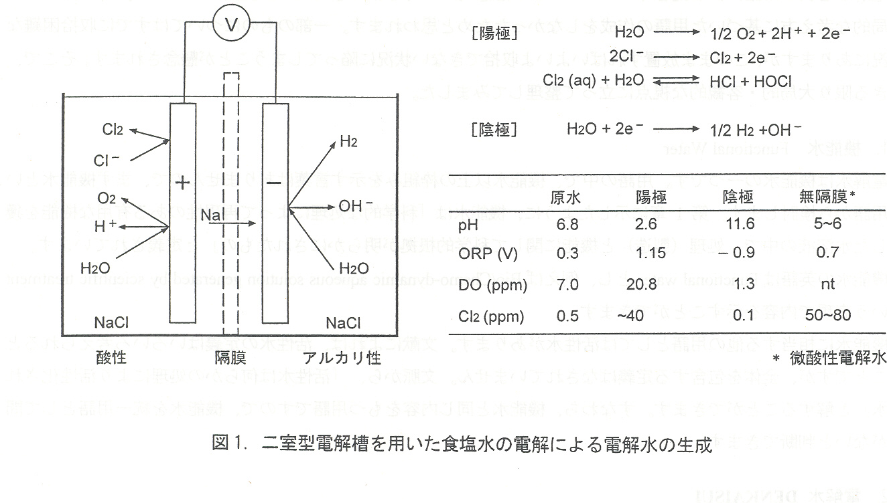
그림1. 2실형 전해조를 이용한 식염수의 전해에 의한 전해수의 생성
알카리성

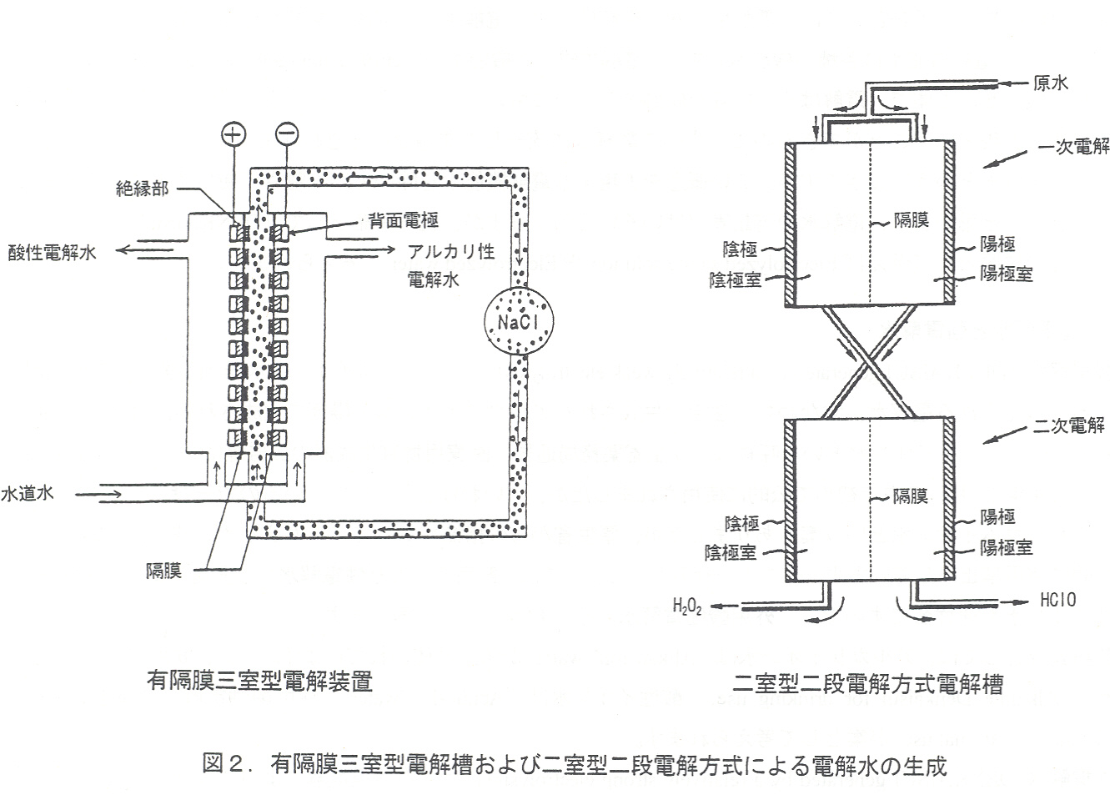
그림2.유격막삼실형 전해조 및 이실형 이단 전해방식에 의한 전해수의 생성
유격막삼실형 전해장치
이실형 이단 전해방식 전해조
알카리성
전해수

-13-
3. 전해수의 명칭
전해수를 나타내는 용어는 ，연구자나 메이커에 의하여 임의적으로 만들어져 왔기 때문에 혼란해 있습니다. 그 원인은， 대국적인 사고방식에 근거한 용어의 작성을 하지 않았기 때문이라고 생각됩니다．일부의 것에 관해서는 이미 수습 곤란한 상황에 있습니다만，이대로 방치하면 결국에 수습할 수 없는 상황에 빠져 버리는 것이 우려됩니다．그래서， 가능한 한 대국적, 객관적인 시점에 서서 정리해 보았습니다．

3.1. 기능수 Functional Water
전해수는 기능수의 하나입니다. 용어 가운데에서，기능수 이상의 범위를 가리키는 말은 없기 때문에，먼저 기능수라는 용어로부터 검토합니다．제 l 장에 나타내는 것처럼，기능수는「과학적인 처리에 의하여 재현성이 있는 유용한 기능을 획득한 수용액 가운데에서，처리(제조)라는 기능에 관하여 과학적 근거가 명확하게 되어진 것」라고 정의 되어 있습니다．
기능수의 영어는 Functional water 로 하여, 예를 들면 Bid/Chemo-dynamic aqueous solution generated by scientific treatment라는 표현으로 내용을 나타낼 수 있습니다．
기능수에 상당하는 다른 용어로서는 활성수가 있습니다．문헌에 의하면, 활성수의 정의는, 여러가지 생각되어 지는 것입니다만, 전체를 포함하는 정의는 되어 있지 않습니다．문맥에서，「활성수는 어떠한 처리에 의해 활성화된 물」 라고 풀이 할 수 있습니다．즉，기능수와 같은 내용을 가진 용어이기 때문에 ，기능수를 통일 용어로서 문제가 없다고 판단할 수 있습니다．

3.2. 電解水 DENKAISUI
전해수에 상당한 용어로서는, 전해 생성수, 전해 기능수，전해 생성 수용액，전해 처리수，전기 분해 처리수입니다. 이 중，전해 기능수는 각종의 기능수 가운데에서，전해 생성한 기능수 (Electrolytically-generated functional water) ， 즉 기능수가 주체로，전해는 그 내용을 수식하기 위해 사용되고 있습니다．그 외에는，전부 전해수가 주체로 그 변형 표현이라고 할 수 있기 때문에，전부 전해수에 통일해서 문제 없다고 생각됩니다．
다음에，전해수라는 세글자입니다만，넓은 개념을 표현하는 전해 기능수를 제외하고 분리하지 않고 사용한 것을 원칙으로 하는 것은 어떨까 생각합니다．전해수의 영어 표현은 여러가지 있습니다만，통일 용어로서 「DENKAISUI」를 채용하고， 그 내용의 설명으로서 예를 들면 Electrolyzed saline solution나 Electrolyzed water가 생각됩니다．

3.3. 약전해수와 강전해수
약전해수 (DENKAISUI generated by a relatively weak electrolysis) 는，알칼리 이온 정수기 ( 의료용 물질 생성기 ) 에 의하여 만들어지는 전해수，즉，음극에서 생성되는 알칼리 이온수와 양극에서 생성되는 산성 이온수를 나타냅니다． 알카리 이온수라는 호칭은，후생성 약무국 통지「의료용 물질 생성기의 광고등에 관하여 」 약감 제 57 호 ( 平成 4 년 10 월 ) 안에서 처음 공적으로 사용되었습니다만 ，“ 소위(이른바) " 가 붙어 있기 때문에 일반명은 아닙니다. 칼슘 이온수라는 안도 있었습니다만，후생성으로부터의 지적도 있고 알칼리 이온 정수기 협의회에서는 자주적으로 사용금지 하고 있습니다．그러면, 일반명으로서，여기에 「음용 알칼리성 전해수 」를 제안합니다．마찬가지로，산성 이온수도 통칭명이기 때문에 ，「외용 산성 전해수」를 일반명으로서 제안합니다．
영어 표현으로서는, 알칼리 이온수는 “ Alikali-Ion"water 가 이미 사용되고 있습니다．한편，음용 알칼리성 전해수는 Alkaline DeIkaisui for drinking use，산성 이온수는 “ Acidic-Ion"water，외용 산성 전해수 Weakly acidic Denkaisui for external use,가 안으로서 생각됩니다．
강전해수 (DENKAISUI generated by a relatively strong electrolysis) 에는，유격막 전해에 의하여 양극에 생성된 강 산성 전해수와 음극에 생성되는 강알칼리성 전해수， 및 무격막 전해에 의하여 생성되는 약산성 전해수가 포함되어 있습니다. 이른바 전해차아수도 강전해수의 하나입니다．강전해수의 용어가 많이 혼란하고 있습니다만 ，물성，작용 ( 기능 )할 수 있는 방법으로 3개로 나누는 것이 가능합니다.

-14-
EF

가장 일반적으로 사용되어지고 있는 것은 강산성 전해수등 물성에 근거한 명칭입니다．강산성 전해수는，후생성이 의료용구로서 약사 인가할 때에 채용한 명칭으로，식품 첨가물의 지정에 관한 심사에 있어서도 사용되고 있습니다． 강산성이라는 표현에 이의도 있습니다만 ，후생성 감수의 식품 첨가물 공정서 ( 제 7 판 ;1999 년 ) 의 통칙에 있어 pH 범위의 규정이 명시되어 있고，그것에 준해서 강산성이라고 形容 되었다고 생각됩니다．
pH 범위의 규정에 비추어 보면，강산성 전해수에 대비한 형태로 만들어진 약산성 전해수에 문제가 있습니다．즉， 약산성 전해수의 pH 는 미산성의 영역에 상당하기 때문에，후생 노동성에서 식품 첨가물 지정의 심의에 있어서도 미산성 전해수라고 고치는 것이 당연하다라는 지도가 행해졌습니다．따라서, 미산성 전해수로 고치는 것이 타당하다고 생각됩니다．
다음에，작용 (기능) 이라 할 수 있는 방법에 근거한 호칭에 관하여 검토해 봅니다．작용에 근거한 호칭으로서는, 산화 (환원) 물이라는 표현등이 있습니다．이 표현은 산화 (환원) 된 물인가，산화 (환원) 능력이 있는 물인 것인가 혼란하는 측면을 갖고 있습니다．또，새로운 작용이 발견되면 표현에 정합성이 없어질 우려도 있습니다．한편，할 수 있는 방법으로서 분류된 양극 (음극) 물이라는 표현은，무격막 전해수에 적용되지 않습니다．
이상에서 ，물성에 근거한 후생 노동성이 채용하고 있는 표현이 일반명으로서 가장 타당성이 있고, 표 5 와 같은 전해수의 분류와 용어에 정착하는 것은 아닌가하고 생각됩니다．
영어 표현의 기본은 acidic( 또는 alikaline)Denkaisui로 하여, 그 앞에Strongly( 강산성과 강알칼리성 ),Weakly(약산성과 약알칼리성 ) 및 Slightly ( 미산성과 미알칼리성 ) 을 붙이는 것에 생각됩니다．

강전해수의 용어 예

물성 산성 강산성전해수 (생성수, 생성수용액) 알카리성 강알카리성 전해수 (생성수)
전해강산성수 (생성수) 전해강알카리성수 (생성수)
약산성전해수 전해차아수
강 (약) 산성수 강 (약) 알카리 (염기성)물
전위 산화전위수 전위 환원전위수
강 (약) 플러스전위수 강 (약)마이너스 전위수

작용 산화 (강, 전해) 산화수 환원 (강・전해) 환원수
강산성전해 산화수 강알카리 환원수
초산화수・아쿠아 산화수・소프트산화수

가능법 양극 양극수 음극 음극수
양극전해수 (생성수) 음극전해수 (생성수)
전해양극수 전해음극수

참고로서 제 7 판 식품첨가물 공정서 ( 후생성 ;1999 년 ) 에 인정되어진 p H 범위의 명칭은 이하대로입니다.

微산성 약5~약6.5 미알카리성 약7.5~약9
약산성 약3~약5 약알카리성 약9~약11
강산성 약3이하 강알카리성 약11이상

특별히 규정되어져 있지않습니만, 필연적으로 중성은 약6.5~약7.5의 범위를 의미하는 것으로 하고 있습니다.

-15-

제2부 각론 1

알카리 이온수(음용알카리성 전해수)

알칼리 이온수는，1965년 ( 昭和 40년 ) 에 후생성 약무국장 통지「薬発第 763 호」에서，의료 용구로서 위장에 대한 효능 효과가 인정되었습니다. 시간이 경과, 1992 년 ( 平成 4 년 ) 말에 국민생활 센터에서 효능 효과에 대한 의문이 나오게 되는 것을 계기로 ，알칼리 이온 정수기 검토 위원회에 의하여 시험 검토된 결과，알칼리 이온수의 안전성과 위장에의 유효성이 재확인되어，이중 맹검 비교 임상 시험에 의하여 새로운 효능을 과학적으로 증명한 데이터를 얻을 수 있었습니다.그것 들에 입각하여，알칼리 이온수의 과학，기술， 및 사회적 동향에 관하여 소개합니다．

제 1 장 알카리 이온수의 과학
1. 알카리 이온수의 정의와 호칭
알칼리 이온수란 ，알칼리 이온 정수기라고 불리는 전기 분해 장치를 이용해서 유산 칼슘 등의 칼슘화합물을 첨가하 수도수(음용가능한 물)을 직류 전기 분해 하여, 음극측에서 생성되어진 pH9~10 의 음용 약알칼리성 전해수를 나타냅니다.한편，양극 측에서 생성되어진 pH4~6 의 외용 산성 전해수를 산성 이온수라고 합니다.
첨가한 칼슘 화합물은 식품 첨가물 인가가 있는 것에 한정됩니다．알칼리 이온수의 음용 범위는 ，알카리이온 정수기 검토 위원회의 검토 결과에 근거하여 pH9~10 라고 명확하게 정해져 있고， pH10 을 초과한 강알칼리성 pH 의 전해수는 직접 음용으로는 사용되지 않습니다．또，알칼리 이온수중의 칼슘 농도는，수도물에 비교 30~50% 정도 증가합니다.
알칼리 이온수와 산성 이온수라는 호칭은 ，통칭이 일반 이름과 같이 사용되어집니다. 그러면，본 전해수 가이드에서는， 일반명으로서 「음용 알칼리성 전해수 ( 알칼리 이온수 ) 라고 외용 산성 전해수 ( 산성 이온수 ) 」를 제안합니다．

2. 알카리 이온 정수기의 분류와 종류
약사법시행령 제 1 조에 있어，그 분류는 器具 器械 83 「의료용 물질생성기」 라고 규정되어，가정용 의료 용구로서 인정을 받은 전기 분해 장치입니다．그림 1 에 나타내는 구조도와 같이，양극과 음극이 격막 ( 이온 교환막등 ) 로 구분되고 있고，직류 전기 분해에 의하여 양극과 음극에서， 다른 반응이 일어나고, 그 결과로서 음극측에 알카리 이온수．양극측에서 산성이온수를 생성합니다.격막은 원수( 피전해수 ) 중의 이온種를 통과시키어，물 그 자체의 자유로운 통과를 저해하는 기능을 갖고 있습니다．
알칼리 이온 정수기에는 재조식과 연속식의 2 종류가 있습니다．
1) 貯槽式 전해수 생성기
양극실과 음극실의 각각에 원수를 넣고，양극실에 칼슘 화합물을 가하여，일정 시간 전해하는 것에 의하여，
알카리 이온수를 생성하는 타입으로，昭和 50년대 전반까지는 주류였습니다. 알칼리 이온수의 pH 조정은，
전해 시간이나 칼슘 화합물의 첨가량 등으로 합니다．
2) 연속식 전해수 생성기
수도꼭지 등에 접속해，수도물이 전해조에 들어가기 전에 원수에 칼슘 화합물을 용해시켜 연속적으로 전해하는
타입 입니다．현재는 주류가 되어 있습니다．알칼리 이온수의 pH 조정은 ，칼슘 화합물의 첨가량이나 전해
전압을 바꾸는 것，수량을 조정는 것 등으로 하고 있습니다.
연속식 전해수 생성장치의 경우，대부분의 기종에서, 본체내부에 정수기 (정수 카트리지)를 구비하고 있고，
수도물을 여과하고 잔류 염소 ( 칼크 냄새 ) 를 제거할 수 있는 기능이 있습니다．

3. 알칼리 이온수의 생성 원리와 물리 화학적 성상
전해조에 원수 (피전해수)를 넣고 직류전압을 인가하면, 칼슘 이온，마그네슘 이온，칼륨 이온， 나트륨 이온 등의 양이온은 음극에 끌어당겨지고，염화물 이온，탄산 이온，유산 이온，초산 이온 등의 음이온은 양극에 끌어 당기집니다．
양극간에 걸려있는 전압이 충분히 크면，양극의 표면에서 접촉 하고 있는 물이 전기 분해 되어，다음과 같은 반응이 생깁니다．
-18-

음극반응: 2H₂O + 2e⁻ H₂ + 2 OH⁻
Ca⁺⁺ + 2OH⁻ Ca(OH)₂
양극반응: 2H₂O + O₂ + 4H⁺ + 4e⁻

즉，음극측에서는 수산화 이온(OH⁻ )가 생성해 양이온 및 수소 가스 (H₂) 가 많아지고， pH 값이 높은 알칼리 이온수가 생성됩니다．수산화 이온은 칼슘 이온과 반응해서 수산화칼슘 Ca(OH) ₂ 을 생성합니다. 양극측에서는 수소 이온 (H⁺) ，음이온 및 용존 산소 (O₂) 등이 많아지고， pH 값이 낮은 산성 이온수가 생성됩니다．
이러한 결과，알칼리 이온수 및 산성 이온수는 표 1의 성질의 상태를 나타냅니다．

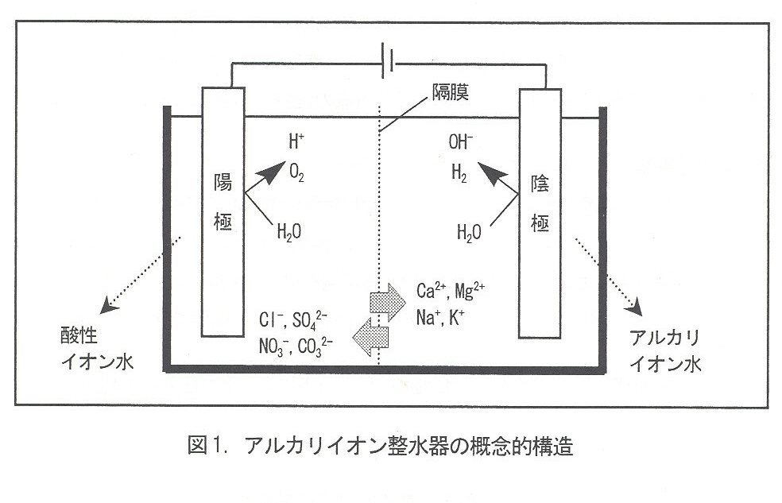
그림 1. 알카리 이온정수기의 개념적구조

알카리 이온수
산성 이온수

표 1. 알카리이온수 및 산성이온수의 생상(성질의 상태)

전해수 pH 산화환원전위 양이온 음이온 생성화학종

알카리 이온수 9~10 저하 증가 감소 수소, 수산화 칼슘
산성 이온수 4~6 상승 감소 증가 산소

4. 알카리 이온수의 효능효과
약사법시행령 제 1 항에서、가정용 의료용구로서 승인을 받은 효능 효과는 다음과 같습니다.

알카리 이온수 : 「음용해 만성 설사, 소화불량, 위장내 이상발효、제산、위산과다에 유효하다」
산성 이온수 : 「약산성의 아스트리젠트로서 미용에 이용되어진다」

알칼리 이온수에 관해서는，平成 5 년에 조직된 알칼리 이온 정수기 검토 위원회 의해서， 治験計画 에 근거한 안전성과 유효성에 관한 재검증 활동이 스타트하고，平成 6 년에는 안전성이 재확인되어，平成 9 년에는 위장에 대한 유효성의 일단이 확인 되엇습니다. 게다가，平成 11 년 3월에는 ，만성 설사, 변비, 장내 이상 발효, 위산 과다등의 腹部愁訴의 증상을 대상으로 한 이중맹검 비교임상시험 (식용수로서는 세계 최초 ) 에 의하여，알칼리 이온수는 이것들에 대하여 유효하다라는 결론이 나왔습니다.

-19-
또한，아토피의 치료를 목적으로서 사용하고 있는 예가 있습니다만，알칼리 이온수의 효과에 관해서는 과학적으로 증명되어 있지 않습니다．
이하에，알칼리 이온정수기 검토 위원회에 의한 알칼리 이온수의 유효성의 검토 결과에 대해서 간단하게 소개합니다．

1) 동물유효성시험에 의한 유효성검토 (표 2)
(1) 장내발효의 억제효과 : 岐阜大学農学部식품과학강좌의 연구^{2,.3)}
래트(흰색 쥐)를 이용한 실험에서，장내발효가 성한 食餌조건하에서，알칼리 이온수의 투여에 의하여 장내 발효의 억제 효과가 인정되었습니다．또한, 대변 중의 悪臭代謝産物인 암모니아나 페놀 등의 저하 경향도 인정되었습니다．

(2) 칼슘 흡수효과 : 京都大学大学院医学研究科 의 연구^{2,.4)}
래트를 칼슘 부족식으로 사육한 경우，알칼리 이온수의 투여에 의하여 골중 칼슘 농도의 상승, 뼈형성의 정상화가 인정되어，骨組鬆贈 예방과의 관련이 시사 되었습니다. 또한, 노화 촉진 마우스를 이용한 동물실험에서도 동일한 결과가 얻어져，골조직의 유지에 있어도 腑弱化를 低減한 작용 (골 조직의 유지) 이 인정 되었습니다.

(3) 위의 점막 장해에 대한 영향 : 京都府立医科大学 의 연구^{2,.4.6)}
래트를 이용한 실험에서，虛血性再灌流性 및 아스피린 惹湿性胃糊鄭章害가 알칼리 이온수의 투여에 의하여 억제되는 것이 인정되었습니다．단, 이 효과는 ，알칼리 이온수의 단회 투여 (1회) 에서는 인정되지 않고，만성적 투여 (2주간) 시킨 래트에서만 확인되었습니다．또，위점막배양세포를 이용한 실험에서는 실험에서는 ，알칼리 이온수에 의한 직적적인 세포 보호 작용은 인정되지 않고，알칼리 이온수의 위 점막 장애 억제는 간접적 작용이 있는 것이 시사되었습니다．

(4) 그 외 : 埼玉医科大学의 연구 그룹에서는, 食塩感受性食 래트에 의한 高血圧発症의 경감⁷⁾ 폭 넓은 연구 성과가 보고 되고 있습니다.

표 2. 동물 유효성시험의 개요

시험분류 |  | 결과 총괄
장내발효의 억제에 대한 영향  (岐阜大農学部食品科学) | 래트 1주간 | -고발효식이조건에서는、맹장에서의 短鎖지방산량의 産生을 억제  -표준식에서는 장내발효의 저해는 없고、촉진적으로 작용  -장내세균총에 유의한 변화는 인정되지 않았습니다.  -악취대사산물(암모니아、페놀등)의 産生억제
장내발효의 억제에 대한 영향  (岐阜大農学部食品科学) | 래트 8주간
칼슘흡수에 대한 영향  (京大大学院医学研究科) | 래트 4 주간 | -脛骨等의 뼈중량상승、뼈중Ca농도상승、뼈조직의 유지  -Ca30~60%의 식이조건에서도 뼈 형성의 정상화 경향을 확인
칼슘흡수에 대한 영향  (京大大学院医学研究科) | 쥐4 주간 | -뼈조직의 유지에서도 腑弱化를 低減
위의 점막장해에 대한 영향  (京都府立医大第1内科) | 래트 2주간 | -위점막의 보호작용 인정되지 않고、오히혀 진무름 면적증대의 경향
위의 점막장해에 대한 영향  (京都府立医大第1内科) | 래트 2주간 | -虚血性再濯流性 및 아스피린 惹起性위점막 장해를 유의하게 억제
위의 점막장해에 대한 영향  (京都府立医大第1内科) | 위점막배양세포 | -직접적 세포보호나 好中球産生의 활성산소에의 영향 인정되지 않음

2) 임상시험에 의한 유효성검토 (표 3)
(1) 위내 pH 에 대한 영향 ( 제산 효과 ): 滋賀医科大学 제2내과와 国立大蔵病院소화기과의 공동연구⁸⁾
기초 임상 시험으로서，동의를 얻은 사회봉사 6명에 pH9，10, 11 의 알칼리 이온수를 음용시켜 (1000ml/일 )，
위내 pH를 24시간 모니터한 결과， pH9의 알칼리 이온수의 전례에서，위내 pH의 상승을 인정，제산 효과가
시사되었습니다
(2) 복부 증상 ( 만성 설사，변비 등 )에 대한 영향 : 滋賀医科大学 제2내과와 国立大蔵病院소화기과의 공동연구⁸⁾
A. 예비 임상시험〔오픈 시험〕^{2,9)}
동의를 얻은 대상 환자 (복부 증상: 만성설사, 변비, 장내 이상발효, 소화 불량)25명이 pH9.5의 알칼리 이온수를
-20-
2 주간 음용 (1000ml/ 일)한 결과, 88%의 개선이 인정되어, 유효성이 확인되었습니다．

B. 비교임상시험〔二重盲検試験〕: 만성 설사, 변비, 장내 이상 발효, 위산 과다 등의 복부 수소 증상을 대상^{2,10)}
동의를 얻은 복부 증상이 있는 163 명의 환자를 대상으로，알칼리 이온수와 정수를 무작위로 배당 ( 알칼리 이온수군 84명，정수군 79명 )， 4 주간 음용 (50 ml/ 일 )하게 하여，軽症例에 대한 종합 개선도를 Wilcoxon 검정에 의하여 평가한 바，정수군에 비교해서 有意에 유효한 것이 확인되었습니다．
더욱이，증상별 분석에서는，만성 설사증상에서 정수군에 비교해서 有効例가 有意에 많이 보여지고 있습니다. 또한, 변비 증상에 관해서도 알칼리 이온수의 유효성은 80.5% 라는 높고，有意는 아니면서도 정수보다 높은 결과가 얻어졌습니다.
이상과 같이，알칼리 이온수에 의한 복부 수소 증상의 개선 효과가 확인되었습니다．

표 3. 임상시험 (유효성)의 개요

시험분류 |  | 결과총괄
기초임상시험 | 오픈 시험 | - 24시간 간내 pH 모니터에 ，pH9 음용할 때에 전례로 위내 pH 상승을 확인  - 末梢血에서 産生 된 활성산소량의 변동을 확인
予備임상시험 | 오픈 시험 | - 복부 증상 개선도는 著明改善 18%，개선 29%，약간 개선 41%，不変 12%  -변통에 관해서, 설사 혹은 변비例가 현저하게 감소
비교임상시험 | 一重盲検試験 | -軽症例에서 Wi|coxon검정에서 총합개선도p=0.033、만성설사p=0.015  에서 有意하게 有効  -해석가능전례에서는 Wi lcoxon검정에서 有意한 방향(p=0.22)X²검정에서  有意에유효(p=0.048)  -안전성도 재확인 되어, 알카리이온수의 유용성을 확인

이상의 내용 및 안전성의 확인 (後述 )을 근거하여，알칼리 이온정수기 검토 위원회는，平成 11년 3월에 이하의
견해를 나타냈습니다.
1) 현재의 사용조건을 엄수한다면 건강에 장애를 가져올 우려는 없고, 안전한 음료수인 것이 확인되었음.
2) 본래의 수도물에는 없음，어떤 종류의 증상을 개선시킬 것 같은 준약리적인 효과나 ，건강을 증진시키는
준영양소적인 효과가 기대되고, 유용하다라고 판단한다．
3)효능효과에 관한 기재는, [위산과다，장내 이상발효，변통이상 ( 만성 설사,변비 )]와 같이 고치는 것이 바람직하다．
이 결론에 관해서는，「알칼리 이온 정수기 안전성과 유효성에 관한 재검토」최종 보고서로서 종합되어，
平成 12 년 3 월에 후생성 의약 안전국 심사 관리과에 보고서가 제출되어져 있습니다．

5. 알카리이온수의 효과의 요인
알칼리 이온수는 수산화칼슘 [Ca(OH)₂] 를 포함하고 있습니다．국내외의 약국방을 게재한「일,서,독·영,미, 불· 비교 약국방에 의하면 ，수산화칼슘은 위산과다증，소아 소화불량 설사에 효과가 있다고 되어，유럽에서도 오래전부터 그 약효가 인정되고 있습니다．일본국내에서도 明治23 년에 내무성 위생국이 발행한「일본약국방 주석」¹²⁾ 에 있어서 수산화칼슘의 약효가 収載 되어져 있습니다．
한편，알칼리 이온 정수기 검토 위원회에 의하여 증명 된 효과에 관해서는，수산화 칼슘의 약리효과만으로는 설명이 되지 않습니다. 현재 동위원회에서 연구가 한창 진행되고 있습니다．
과학적인 증명은 없습니다만 ，알칼리 이온수의 효과에 관해 지금까지 이하와 같은 것이 제창되고 있습니다． 다시 말해서, 수분자의 회합 집단이 변화하고，물의 분자 집단이 변화한다 ( 이른바 클러스터 이론) ¹³⁾,환원 전위나 활성 산소와의 직접적 반응 (SOD와 같은 활성) ¹⁴⁾，수산화 이온에 의한 계면활성력이나 표면 장력의 변화에 의한 침투압의 저하¹⁵⁾ ，알칼리성 pH 에 의한 위의 신경층에의 자극¹⁵⁾ 등을 들 수 있습니다．근래에는 수소가스에도 착안중입니다¹⁶⁾. 그러나，어느 것도 효과의 요인으로서의 과학적 근거는 보고되고 있지 않고，현 단계에서는 명확한 결론에 이르고 있지 않습니다．

-21-

6. 알칼리 이온수의 안전성
알칼리 이온 정수기 검토 위원회에 의한 알칼리 이온수의 안전성의 시험 검토 결과에 관하여 간단하게 소개합니다．
l) 물성 시험 : 교토대학 대학원 공학 연구과와 滋賀県立大学工学部 공동연구^{2,17)}
사용된 전극, 격막이나 Ca제 등에 관하여 다양한 조합을 하고，생성된 알칼리 이온수중의 금속 용출 물이나 트리할로메탄 등의 부생성물등에 관하여 분석이 행해졌습니다. 그 결과，실사용상에 있어서 큰 문제점은 인정되지 않았습니다. 단, 티탄 백금 이외의 전극자료에서는，逆電時의 금속 용출도 부정할 수 없기 때문에 통수 개시 때의 버리는 물의 철저가 필요하다라고도 보고되어 있습니다

2) 동물 안전성 시험 : 생활 과학 연구소의 연구 그룹．(GLP 적합 기관 ) ^{18,19)}
래트 및 카니쿠이잘에 단，장기에 걸쳐 알칼리 이온수를 음용시킨 결과，有害 事象 등의 독성적인 영향은 인정되지 않았다．

3) 임상시험 : 滋賀医科大学第 2内科와国立大蔵病院消化器科의 공동연구^{2,8,9,10)}
알칼리 이온수의 임상적인 안전성에 관하여 검토 (기초, 장기, 예비, 비교 임상시험 ) 되어 있습니다．
pH9.5 의 알칼리 이온수를 음용한 경우，자각 증상, 타각증상 모두 이상은 인정되지 않고，또，혈액검사, 뇨검사 변검사에 검사에 있어도 ，알칼리 이온수 음용이 원인이 될 것 같은 이상 데이터는 인정되어 있지 않습니다．
더욱이，기초 임상 시험에서， pH10~11의 알칼리 이온수를 음용한 경우，혈액검사로 일과성의 혈청 칼륨 값의 상 승이 인정되었습니다. 이 결과를 받아，알칼리 이온 정수기 협의회에서는，안전성을 확보하기 위해 알칼리 이온수의 음용 범위를 pH9.0 이상으로 pH10을 초과하지 않는 범위라고 규제하고，장치의 설정이나 금기 사항 명기가 철저히 행해지고 있습니다．

표 4. 안전성시험의 개요

시험분류 |  |  | 검토결과의 개요
물성시험  (京都大大学院工、滋賀県立大工) |  | 전극재료에서의 용출물 | 티탄백금 이외의 전극(SUS, 페라이트등)에서는 逆電時의 금속용출(Fe이온등)에 주의가 필요
 |  | Ca제에서의 副生成物 | 양극에서 생성한 염소 격막간의 이동에 주의가 필요
동물 안전성시험  (生活科学研究所) | 래트(흰 쥐) | 단기 강제투여 | 有害事象等의 독성적 영향은 인정되지 않음
동물 안전성시험  (生活科学研究所) | 래트(흰 쥐) | 1개월간 강제투여 | 有害事象等의 독성적 영향은 인정되지 않음
동물 안전성시험  (生活科学研究所) | 래트(흰 쥐) | 6개월간 강제투여 | 有害事象等의 독성적 영향은 인정되지 않음
동물 안전성시험  (生活科学研究所) | 카니쿠이잘 | 4주간 반복강제투여 | 단지, pH11에서 GOT의 일과성 변동 있음
동물 안전성시험  (生活科学研究所) | 카니쿠이잘 | 4주간 (투여량증가) | 有害事象等의 독성적 영향은 인정되지 않음
동물 안전성시험  (生活科学研究所) | 카니쿠이잘 | 4주간 (pH변동) | 有害事象等의 독성적 영향은 인정되지 않음
임상시험  (国立大蔵病院、滋賀医科大学) |  | 기초임상시험׀ | pH10~11에서 혈청 칼륨값의 일과성 변동있음
 |  | 기초임상시험Ⅱ | 自他覚的異常、임상검사적이상은 인정안됨
 |  | 여비임상시험 | 自他覚的異常、임상검사적이상은 인정안됨
 |  | 비교임상시험 | 自他覚的異常、임상검사적이상은 인정안됨

제 2 장 알카리이온수의 기술
1. 알칼리 이온 정수기의 안전 기준과 적용해야 할 법규 및 省令
「의료용 물질 생성기 기술기준」 ( 昭和 50년 10월 21일 제정，昭和 62 년 5 월 12 일 개정 ) 및 [기술기준해설] (昭和 53년 6월 15일 제정， 昭和 62년 5월 19일 개정)에서, 구조, 생성기능(전해), 생성기능(안전), 절연저항, 내전압，누출 전류，평상 온도 상승，입력 전류의 허용차 및 溢水절연에 관하여 규정되어 있습니다．
여기에서는 알칼리 이온 정수기의 기술에 관련해서，안전 기준과 적용해야 할 법규, 부령 등에 관하여 소개합니다．

-22-

알칼리 이온 정수기의 제조, 판매에 있어서는，의료용 물질 생성기의 제조나 수입의 허가를 받은 사업자가 품목 (기종) 마다 후생 노동성에 신청을 하고，품질, 유효성, 안전성의 심사를 받아，약사법에 근거한 의료 용구로서의 승인을 얻는 것이 필요합니다. 제품의 안전성 확보를 목적으로서，기술 가이드라인의 제정，適時 재평가의 계속이 알카리 이온 정수기 협의회에 의해서 행해지고 있습니다.
알칼리 이온 정수기의 기술상의 안전 기준에 관해서는，업계의 자주 기준으로서 알칼리 이온수 정수기 협의회가 작성한「의료용 물질생성기 안전 기준」이 있습니다．그 개요를 표 5에 나타납니다.(상세는，의료용 물질 생성기 안전 기준 및 관련 법규, 부령을 참조해 주십시오)
그 안의 전기적 안전성 항목은，전기 용품 안전법 및 전기 용품의 기술상의 기준에 관한 성령(부령)，또는 JISC9335-1( 가정용 및 이것에 유사한 전기기기의 안전성) 및 JISC9335-2-207( 수전해기의 개별 요구사항)등에 적합， 또는 참고로 하여 작성 되어 있습니다. 그 밖의 안전성에 관한 기준이나 시험방법에 관해서는 약사 일보사「의료 용구 제조 신청 안내」를 근거로 상수시험법이나 식품위생법의 내용도 참고로 하여 작성되고 있습니다. 또한， JISC9335-2-207( 수전해기의 개별 요구 사항 ) 는 平成 12 년 3월 20날에 제정되어진 것으로 현재, 알칼리 이온 정수기 협의회에서는 업계 자주 기준의 적합화를 위한 검토가 행하여지고 있습니다.

표 5. 의료용 물질생성기 안전기준개요

 | 항목 | 시험방법・적합조건・적합규격등
시험조건 | -시험환경  -전원정격  -부속품 | -주위온도5⁰C~35⁰C상대습도45%~85%  -주파수50Hz또는 60Hz  -규정되어진 것 또는 지정되어진 것을 사용등
표시 | -본체표시  -본체、취급설명서의 기재사항 | -약사법 및 전기용품 안전법에 따를 것  -업계자주기준
적합조건 | -적합법령 | -약사법・전기용품안전법
기계적  안전성 | -외관・구조  -내부충전 금속보호구조  -충전부耐溢水性구조  -변압기사양  -공간(연면)거리  -전원전선 관통공보호등  -칼슘,교환성 | -업계자주기준  -전기용품의 기술상의 省令을 정한 省令의 別表 제8[1-(2)-へ]  -전기용품의 기술상의 省令을 정한 省令의 別表 제8[1-(98)-イ]  -전기용품의 기술상의 省令을 정한 省令의 別表 제8[2-(93)-イ]  -전기용품의 기술상의 省令을 정한 省令의 別表 제8[1-(2)-ト]  -전기용품의 기술상의 省令을 정한 省令의 別表 제8[1-(2)-ル]  -업계자주기준
전기적  안전성 | -절연저항  -내전압  -누설 전류  -평상온도상승  -입력전류의 허용차  -溢水절연 | -전기용품의 기술상의 省令을 정한 省令의 別表 제8[2-(98)-ロ]  -전기용품의 기술상의 省令을 정한 省令의 別表 제8[2-(98)-ロ]  -전기용품의 기술상의 省令을 정한 省令의 別表 제8[1-(9)]  -전기용품의 기술상의 省令을 정한 省令의 別表 제8[2-(98)-ハ]  -전기용품의 기술상의 省令을 정한 省令의 別表 제8[2-(98)-二]  -전기용품의 기술상의 省令을 정한 省令의 別表 제8[2-(23)-ロ]
생성기능 | -pH 값  -칾슘첨가(증가)량  -생성수에 관한 수질시험  -사용재질에 관한 시험등  (금속、트리하로메탄類等) | -pH9.0이상으로 pH10.0을 넘지않는 범위에서 조정가능 한 것  -표준수를 이용해 고유의 사용조건에서 30%이상 증가할 것  -업계자주기준  -업계자주기준
그 외 | -표준수의 성분규정등 | -업계통일(성분、수온、원수조건등)

2. 알카리 이온정수기의 사용상의 주의사항
알칼리 이온 정수기의 사용애 즈음한「안전상의 주의사항 J 에 관하여 알칼리 이온정수기 협의회에서는，(財) 가전 제품 협회「가전 제품의 안전 확보를 위한 표시에 관한 지침」에 근거하여 「알칼리 이온 정수기가 안전 확보를 위해서 표시에 관한 지침서」를 작성하여，각사 제품에 철저하고 있습니다．
-23-

이것은 PL 법시행에 맞추어 정리한 것입니다만, 특히 후생성에서 지도가 있었던 금기사항에 관해서는, 업계로서 통일되어 있습니다. ( 알칼리 이온정수기 협의회 P L 지침서 )．단, 공통 사항 이외 ( 기계적, 전기적인 안전성에 관한 주의사항)에 관하여, 각사의 판단에 맡기는 것으로 되어 있고，표기 방법, 표현 등은 각사 제품의 특성이 고려되어 있습니다.
3. 알칼리 이온수의 음용상의 주의사항
알칼리 이온수 및 산성 이온수의 음용, 사용상의 주의에 관해서는 표 6 대로 되어 있습니다．또，음용 pH 범위 (pH9.0 이상으로 pH10 을 초과하지 않는 범위 ) 에 관한 명기도 철저하게 되어 있습니다．

표 6. 알카리 이온수 및 산성이온수의 사용상의 주의, 전문 통일사항

 | 통일문(※[생성수]를 [알카리 이온수]라 표기하는 것은 지장이 없음
알  카  리  이  온  수 | 1. 알칼리 이온 정수기 (의료용 물질 생성기) 에서 생성한 물 (이하「생성수※」라고 한다) 를 음용할 때에는， 다음에 주의할 것．  (1) 의약품을 생성수로 음용하지 않을 것．  (2) 무산증의 사람은, 생성수를 음용하지 않을 것．  (3) 음용해서 신체에 이상을 느꼈을 때, 또는 음용을 계속해도 증상에 개선이 보여지지 않을 때는 의사 또는  약사에게 상담 할 것．  2. 의사의 치료를 받고 있는 사람이나，신체에 이상을 느꼈을 때는, 사용 전에 의사 또는 약사에게 상담할 것  3. 음용해서 신체에 이상을 느꼈을 때， 또는 음용을 계속해도 증상에 개선이 보여지지 않을 때는，의사 또는  약사에게 상담할 것．
산  성  이  온  수 | 1 다음과 같은 분은 산성수 (아스트린젠트) 를 사용하기 전에 의사 또는 약사에게 상담해 주십시오．  •피부가 약한 분  •알레르기 체질의 분  2. 산성수 (아스트린젠트)를 사용하고 피부에 이상을 느꼈을 때는，신속하게 사용을 중지하고 의사에게  상담해 주십시오.

또，알칼리 이온수를 적절하게 마시는 방법으로서 이하와 같은 유의점을 들 수 있습니다．
일반적으로는，처음은 pH 를 약간 낮게 설정 (pH8~9.0 정도)，컵 한 잔부터 조금씩 마시도록 합니다． 2주일 정도 마시는 것에 익숙해 진 뒤，체질이나 컨디션에 맞추어 조금씩 pH 값이나 양을 늘립니다． pH9~9.5 정도로，가능한 갓 받은 알칼리 이온수를 음용하도록 합니다．
아이나 노인의 경우，低 pH 값의 알칼리 이온수로부터 시작하고，익숙해짐에 따라 서서히 pH 값을 높입니다. 또한, 유아 (태어난지 1년 정도) 의 경우는，대부분이 모유나 밀크를 섭취하기 때문에，장의 움직임은 통상의 성인과 다르므로 권유하지 않습니다만，성인과 같은 식사를 하게 되면 문제가 없다고 말합니다. 단, 아기나 유아의 우유용으로는 사용하지 않을 것．
임부의 경우，지금까지 음용하고 있고 특히 문제 없다면 음용해도 좋다고 말하여지고 있습니다만，걱정이 될 것 같은 증상이 나왔을 때는 의사에게 상담하십시오．그 때에는 ，알칼리 이온수에 관하여 다음 3 점을 말하십시오．
1. 음용해서 5가지의 효능효과가 인정되었다는 것(만성 설사, 소화불량, 위장내 이상발효, 제산, 위산과다)
2. 전기분해에 의해 얻어지는 약알카리성의 물인 것.
3. 칼슘, 마그네슘 등의 미네랄이 수도수보다도 증가한 것

-24-

제3장 알카리 이온수와 사회
1 알칼리 이온수의 성장과 현재까지의 동향
알칼리 이온정수기 역사는 ，신노오루 電機医学者， 諏訪方季氏에 의하여 열렸습니다. 諏訪方季氏는 전국 각지의 물의 수질에 관해서 조사,실험을 거듭해，昭和 27 년에 최초의 물의 전기 분해 장치를 개발해，그 생성수를 「신노오루 액」이라고 명명하였습니다. 동경대학의 秋葉樹교수들의 협력과 함께 실험을 거듭해，먼저 농업면 (벼농사 재배)에의 응용으로서 昭和 29년에 「신노오루 전자농기」를 제조하고，농업에의 응용 효과가 검토되었습니다만，이것은 당시 「신노오루 농법」으로서 신문지상에 기제되어 화제가 되었습니다．한편，의료면에의 응용에 관해서는 실험이 복잡하기 때문에 난항했습니다만，많은 의사, 일반 이용자에 의한 임상실험, 사용체험을 거듭, 昭和 33 년에는 「신노오루액 제조기」를 개발，昭和 35 년에 신노오루 액 의학 약학 연구회가 발족하고，전해수는 농업면과 의료면으로 실용화에의 움직임이 나타났습니다．
이러한 기운 가운데，昭和 37년에 나가노현과 교토후의 다른 업자로부터，내무성 위생국 ( 당시의 후생 노동성 )에 전해 장치를 가지고 들어가，의료 기기로서의 제조승인이 신청되었습니다. 그러나. 각지의 수도물은 지역차가 있기 때문에，신노오루 즙의 제법에서는, 어느 지역의 수도물을 이용해도 안정되고 같은 성상의 것을 만드는 것에 한계가 있었습니다．
그러면，어느 지역의 수도물을 이용해도 안정하게 칼슘 이온을 함유시켜，알칼리성 pH를 확보하기 위해，유산 칼슘의 첨가를 전제로하는 지도가 행하여져, 그것에 의해서[신노오루 액제조기]는 昭和 41년에 후생성으로부터 제조승인 되어, 의료용 물질 생성기로서 약사법의 적용을 받기에 이르렀습니다．여기에서 인정된 효능 효과는，후생성 약무국장「약발 제763호 ( 昭和 4 년 10월 8일 ), 各都道府県長宛」에서，이하대로 공적으로 통달되었습니다． 「음극수는 소화불량, 위산과다, 만성 설사，위장내 이상 발효，제산에 유효하다」「양극수는 아스트린젠트 액으로서 사용된다 」
이 이후，제조 승인을 받은 의료용 물질 생성기가 계속해서 등장하고，전해 장치의 개발도 진행되어，昭和 54 년에는 수도꼭지에 직결되는 연속식 전해수 생성기 (그 후에 정수 기능도 부가 ) 가 인정되어，이 시기 부터「알칼리 이온수」라는 명칭이 사용되어지기 시작했습니다．
연속식 전해수 생성기가 인정된 시기에서，사회에서 음료수에 대한 인식이나 ，건강 지향의 고양을 받아， 알카리이온수는 서서히 사회에 인지되어 갔습니다. 平成 4년 6월 텔레비의 뉴스프로에서 알칼리 이온수는 「경이로운 물 」로 소개되었습니다. 여기에서는 병원에서의 치료에 알칼리 이온수를 사용하여，효능 효과로서 인정되어 있지 않는 당뇨병등에 까지 효과가 있다라는 보도가 의료 기관의 실사 영상을 통하여 행해진 것입니다만，점점 알칼리 이온수에 대하여 승인외의 효능 효과를 기대하는 움직임이 나타나고 시작했습니다．
사회적 흐름 가운데에서, 업계에서는 알칼리 이온 정수기의 올바른 지식과 사용 방법의 보급，품질의 향상을 도모한 것을 목적으로서 관계 기업에 의하여 平成 4년 9월에 알칼리 이온 정수기 협의회가 설립되었습니다. 이처럼 알칼리 이온수는 순조롭게 확대되고 있는 중입니다만，平成 4 년 12 월에 국민생활 센터가 실시한 상품 테스트에 입각하여 알칼리 이온수의 효과에 대한 의문을 매스컴을 통하여 제기하였습니다. 이 일은 국회에서도 문제되어²¹)，후생성은 알칼리 이온 정수기 협의회에 대하여「품질, 유효성, 안전성」에 관한 금일의 과학 기술의 진보에 대응한 데이터를 수집하도록 하라는 지도를 하였습니다．
이것을 받아 알칼리 이온 정수기 협의회는，平成 5년 2월에 제삼자 조직으로서 조직된 알칼리 이온 정수기 검토 위원회 (위원장 : 京都大学医学部 糸川교수 ( 당시 ) 에 검토를 의뢰하여, 알칼리 이온수의 안전성과 유효성에 관한 재 검토 활동이 스타트했습니다．平成 6 년에는 검토위원회에서 안전성 재확인의 보고가 ，또 平成 9 월 쯤에는 알카리이온수의 위장에 대한 유효성의 한 단락이 확인 되었습니다．平成 11년 3월에는 검토 위원회에서 만성설사, 변비, 장내 이상 발효, 위산 과다 등의 복부수소의 증상을 대상으로 한, 음용수로서는 세계 최초의 이중 맹검 비교 임상 시험에서「알칼리 이온수는 유용」라는 결론이 제시되었습니다．
이러한 연구 결과에 근거하여，알칼리 이온 정수기 협의회에서는 알칼리 이온 정수기의 규격 기준을 개정하는등, 보다 제품의 품질 향상을 향한 노력을 하고 있습니다．

-25-
표 7. 알칼리 이온수에 관련한 주요 동향

년도 | 사항
昭和 6年 (1931) 頃 | 신노오루 전기, 諏訪方季氏가 물과 전기와의 관계에 착안하여，전해수의 동식물에의 영향에 관하여 연구개시．
昭和 27年 (1952 년) | 최초로 물전기분해 장치를 개발
昭和 29年 (1954 년) | 농업면(벼농사 경작)에의 응용 함으로써, [신노오루 전자농기]를 제조, 농업에의 응용효과가 검토되어짐
昭和 33年 (1958 년) | 많은 의사, 일반 이용자에 의한 임상실험, 사용체험을 거듭한 결과[신노오루액 제조기]로서 개발
昭和 35年 (1960 년) | 신노오루액 의학 약학 연구회가 발족해 전해수의 효과는 농업면, 의료면의 양방에서 검토되어, 특히 의료면에서의 실용화의 기대가 높아졌음
昭和 40年 (1965 년) | 昭和 40年 10월 8일 후생성 약무국장에 의해[약발 제763호]에서 各都道府県長앞으로 이하대로 通達되어, 의료용구로서 인정되어짐
昭和 41年 (1966 년) | 저조식 전해수 생성기[신노오루액 제조기]가 후생성의 인정을 받아, 의료용 물질 생성기로서 제조 인가 되어짐
昭和 53年(1978 년) | 이 시기에 사회에서 음료수에 대한 불안, 건강지향의 고양이라는 흐름을 받아, 의료용 물질생성기는 알카리 이온 정수기로서 서서히 사회에 인지 되어짐
昭和 54年(1979 년) | 연속식 전해수 생성기가 제조 인정되어, 그 후, 정수기능도 부가 되어짐
平成 4年 6월(1992 년) | TV의 뉴스 프로에서 알칼리 이온수는 [경이의 물]로서 소개되어，효능 효과로서 인정되지 않은 당뇨병 등에 관한 임상 사례에 관하여，의료 현장의 실사 영상을 통하여 보도되었다．
平成 4年 9월(1992 년) | 알카리 이온수에 대해서 승인 외의 효능 효과를 기대하는 움직임이 나타나기 시작했다.  이러한 사회적 배경의 가운데, 알카리 이온 정수기 협의회가 설립되어, 알카리이온 정수기의 계몽, 판매 -방법을 포함한 업계논리의 확립, 및 조사연구 활동이 스타트하였다.
平成4年 12월(1992년) | 국민 생활 센터가 실시한 상품 테스트에 처음으로 시작해, 매스컴에서 알카리 이온수의 효능효과를 의문시 하는 발표를 한다라는 사태가 발생  그 후，국회에서의 질의를 지나고，후생성에서 협의회에 대해서, 품질, 유효성, 안전성에 관하여 금일의 과학 기술의 진보에 대응한 데이타를 수집하도록 하라는 지도가 이루어진다．
平成 5年 2월 (1993 년) | 협의회로서는 후생성 지도를 받아, 平成 5年 2월에 알카리 이온정수기 검토 위원회(위원장:京都大学 医学部 糸川교수(당시))에 검토의뢰를 하였습니다.
平成 6年(1994 년) | 알카리 이온정수기 검토위원회에 의해, 안정성과 유효성에 관한 중간보고가 발표.  또한, (財)기능수 연구 진훙 재단 주최에 의한 제1회 기능수 심포지움이 幕張메사에서 개최되었다. (이후, 매년 개최되어, 2001년에는 오사카 국제회의장에서 제8회 대회가 개최예정)
平成 9年(1997 년) | 알카리 이온정수기 검토위원회의 연구 결과로서, 알카리 이온수의 안전성이 재확인 되어, 위장에의 새로운 효과도 기대 되는 보고를 받았다.  이러한 연구결과를 근거로 하여, 업계에서는 알카리 이온정수기의 안전 기준을 개정하는 등, 보다 높은 레벨의 제품제공을 위해서 활동을 한다.
平成 11年 4월(1999 년) | 제25회 일본 의학회 총회 페널토의 [의료에 있어 전해기능수]에서 알카리 이온정수기 검토 위원회에서 음용수에서는 세계최초로 이중맹검 비교 임상실험에 의한[알카리 이온수는 유용]이라는 결론을 제시.
平成 12年 6월(2000 년) | 알카리 이온수의 안전성과 유효성의 재검토결과를 후생성 삼사 관리과에 보고.  또한, 알카리 이온 정수기 협의회의 사무국을 (財)기능수 연구 진흥 재단내에 이관

2 알카리 이온 정수기의 판매논리
의료 용구의 광고등에 대해서는, 약사법 및 의약품 적정 광고 기준에 의하여 규제되어 있고，알카리 이온 정수기의 판매에 관하여 알칼리 이온 정수기 협의회에서는，업계의 건전화와 일반 소비자의 신뢰를 확보하기 위해，적절 광고의 지도，광고 실태 조사의 실시와 부적절한 광고의 개정 등， 계속적인 추진이 행해지고 있습니다．
이하는 ，후생성 약무국 감시지도과장 통지「의료용 물질 생성기의 광고에 관해서」²²⁾에 근거하여 광고상의 주의사항에 관하여 정리한 것입니다.
1) 인정외 항목의 표방 금지
약사법에 근거하여 인정되고 있는 효능 효과를 카탈로그나 취급설명서에 정확하게 기재하고， 소비자에게 과대한 기대를 껴안게 하는 일이 없도록 표현에 주의할 필요가 있습니다．인정되고 있는 효능 효과의 범위를 일탈한 효능을 표방 하는 것은 인정하지 않는다.

-26 -
2) 명칭
승인 또는 약사법의 규정에 근거해, 허가를 받은 판매명 및 일반적 명칭 이외의 명칭, 또는 효능효과를 암시 시키는 명칭, 최대급의 표현 또는 이것에 유사한 명칭을 사용하는 것은 안됩니다.
3)그 외의 주의점
의약품적정광고기준에 근거하여 선전 광고에 관해서는 이하의 점에 주의할 필요가 있습니다.
-제조방법의 우수성이나 허위의 표현 금지 -효능효과의 보증 또는 그러한 암시표현의 금지
-본질개선의 표현의 금지、 -안전성의 보장 또는 그러한 암시표현의 금지
-불쾌、불안등의 감정을 주는 표현의 금지 -성능에 관한 허위의 표현、부정확한 표현의 금지
-타사제품의 비방표현의 금지、 -의사관계자의 추천문이나 사용자의 체험담 금지
-의료용구로서의 품위유지
4) 인정되지 않은 표현의 예
참고로，薬監 제 57 호 통달에 의한 인정되지 않는 표현 예를 표8에 나타냅니다. (상세는 薬監 제 57 호，의약품 적정 광고 기준 및 협의회 자주 기준을 참조해 주십시오)

표 8. 인정되지 않는 표현의 예

 | 인정되지 않는 표현의 분류 | 인정되지 않는 표현의 예
명  칭 | 허가 되어진 판매명, 일반적 명칭 이외의 명칭  효능효과를 암시시키는 명칭 최대급의 표현등 | -경이의 물 -마법의 물  -최고의 물 -유일한 물
알  카  리  이  온  수 | 인정외의 질병의 치료에 유용한 취지의 표현  (그런 암시적이 표현도 포함) | -성인병이 되기 어렵다 -노망이 낫는다  -아토피가 낫는다 -술이 깨고, 숙취에 좋다
알  카  리  이  온  수 | 체질개선이 되는 취지의 표현  (그런 암시적이 표현도 포함) | -체질을 개선한다  -흡수 된 Ca이온은 체내의 산성물질을 중화해, 약알카리성 체질을 유지하는 움직임이 있습니다.  -고혈압이 낫는다 -피곤한 몸에  -암에 효과가 있다 - 어깨 담, 슴 않이  -인체(세포)에 흡수되기 쉽기 때문에 신진대사를 도와서 노페물을 체외로 배출하는 활동이 있습니다.
알  카  리  이  온  수 | 본래의 효능 효과라고는 인정하지 않는 용도  (그런 암시적이 표현도 포함) | - 현대인에게 결핍하고 있는 칼슘 이온이 많은~  - 산성식품이 많은 식생활에 밸런스를 유지한다
알  카  리  이  온  수 | 영양소적인 Ca보급원으로서의 표현  (그런 암시적이 표현도 포함) | -칼슘부족은 만병의 근원이 됩니다  -칼슘이온 물 -칼슘으로 건강 충만  -칼슘, 마그네슘 등의 미네랄 충만
산  성  이  온  수 | 인체에 대해서 효과가 있는 취지의 표현(살균소독등)  (그런 암시적이 표현도 포함) | -무좀이 낫는다 -수염후의 소독  -땀띠 -아기 기저귀 물림  -감기, 편도선 그 외 세균감염의 예방
산  성  이  온  수 | 미용에 사용되는 화장수의 범위를 넘는 표현  (그런 암시적이 표현도 포함) | -흰머리가 검게 된다 -탈모를 예방함  -손틈의 회복을 빠르게한다 –욕조에 넣어 온천 기분  -화상의 아픔이나 선탠에 의한 염증을 완화, 회복을 빠르게 한다  -도마, 포건, 물수건, 식기의 살균 세정
그  외 | 관공청이 추천하고 있다라는 오인을 주는 표현 | -후생성 의료 용구 승인의~ -후생성도 인정하고 있음
그  외 | 효능 효과를 보증하는 표현  (그런 암시적이 표현도 포함) | -병원에서의 효과는 보증 완료  (사용자 체험담, 의료관계자의 추천문등)
그  외 | 안정성을 보증하는 표현  (그런 암시적이 표현도 포함) | -많이 마셔도 해가 되지 않습니다.  -건강에 안심, 안전 -장기간 사용해도 무해합니다.
그  외 | 최대급의 표현, 또는 이것에 유사한 표현  (그런 암시적이 표현도 포함) | -의료효과에 뛰어난 물 -미용효과에 높은 물  -주부의 이상을 실현 -개운한 건강 상태
그  외 | 수도수에 대한 부정, 불안 환기 | -지금 수도수는 위험하다
그  외 | 타사제품의 비방표현  (그런 암시적이 표현도 포함)

-27-
'F

3. 알카리 이온 정수기 검토위원회 및 알카리 이온 정수기협의회
(1) 알카리 이온 정수기 검토위원회 (표 9)
알칼리 이온 정수기 협의회에 대하여 平成 4 년에 후생성이 행한 알칼리 이온수의 안전성과 유효성의 양면을 재검토 하도록하라는 지도를 받아，제삼자 조직으로서 조직되었습니다．후생성의 지도에 관하여 平成 5 년부터 시험 검토하여，그 결과에 관해서 일본 의학회 총회나 기능수 심포지움 등에서 수시로 발표하고，또，후생성에 대하여 보고서를 제출하고 있습니다．동 위원회는，糸川嘉則委員長(京都大学医学部교수(당시))를 중심으로，의학, 약학, 농학, 공학, 각 분야의 전문 학자로 구성되어，최선단 과학에 의한 시험, 연구가 진행 되어 있고，금후도 알칼리 이온수의 유효성의 과학적해명을 향한 연구가 계속 되어집니다.

표 9. 알카리 이온정수기 검토위원회

담당 |  |  | 위원명 | 소속
검토위원회위원장 |  |  | 糸川嘉則 | 京都大学医学部衛生学教室 | 명예교수
 |  |  | 糸川嘉則 | 福井県立大学看護福祉学部 | 학부장
 |  |  | 箭内博行 | 財団法人医療機器センター | 상임이사
 |  |  | 小久見善八 | 京都大学大学院工学研究科 | 교수
 |  |  | 土屋雅春(後任:石井裕正) | 慶応義塾大学医学部内科 | 교수
 |  |  | 細田四郎(後任:馬場忠雄) | 滋賀医科大学第2内科 | 교수
物性試験担当 |  |  | 小久見善八 | 京都大学大学院工学研究科 | 교수
 |  |  | 菊地憲次 | 滋賀県立大学工学部材料科学科 | 조교수
動物安全性試験担当 |  |  | 柳本行雄 | 生活 科學 硏究所 | 소장
動物有効性試験担当 |  |  | 糸川嘉則 | 京都大学医学部衛生学教室 | 교수
 |  |  | 高橋玲(追認) | 京都大学医学部腫療生物学教室 | 조교수
 |  |  | 土屋雅春(後任:石井裕正) | 慶応義塾大学医学部内科 | 교수
 |  |  | 柘植冶人 | 岐車大学農学部食品科学講座 | 교수
 |  |  | 早川 亭志 | 岐車大学農学部食品科学講座 | 조교수
 |  |  | 吉川敏一 | 京都府立医科大学第1内科学 | 교수
 |  |  | 内藤裕二 | 京都府立医科大学第1内科学 | 강사
임상시험담당 |  |  | 細田四郎(臨床検討委員長) | 滋賀医科大学第2内科 | 교수
 |  |  | 馬場忠雄 | 滋賀医科大学第2内科 | 교수
 |  |  | 藤山佳秀 | 滋賀医科大学第2内科 | 조교수
 |  |  | 住吉健一 | 滋賀医科大学第2内科 | 의사
 |  |  | 北洞哲治(後任委員長) | 国立大蔵病院消化器科 | 의장
 |  |  | 田代博一 | 国立大蔵病院消化器科 | 의사
 | 콘트로라 |  | 高橋隆 | 京都大学付属病院医療情報部 | 교수
 |  |  | 小熊茂 | 京都大学付属病院医療情報部 | 강사
 | 臨床総括  医師 | 施設I | 細田四郎(後任:馬場忠雄) | 滋賀医科大学第2内科 | 교수
 | 臨床総括  医師 | 施設Ⅱ | 北洞哲治 | 国立大蔵病院消化器科 | 의장
検討委員会事務局 |  |  | 今井博ニ | 알카리 이온정수기 협의회 | 실정위원장

-28-
(2) 알카리 이온정수기 협의회
국민의 건강에서 쾌적한 생활에 공헌하기 위해，알칼리 이온정수기의 바른 지식과 사용 방법의 보급，품질의 향상을 제일 목적으로 하여, 平成 4 년 9 월에 관련기업에 의하여 설립되었습니다. 현재，3사의 회원 회사(표10)로 구성되어 있고，그 활동으로서는, 업계의 윤리규정의 책정 ( 윤리 위원회 )，효능 효과에 관한 학술 조사나 생리학적 연구(효능 효과 실증 위원회 ), 기술 안전 지침과 규격 기준의 책정 (규격 위원회)， PL 법에 대응한 안전 확보를 위한 지침의 책정 (PL 위원회 )，알칼리 이온수에 관한 각종정보의 수집이나 소비자로부터의 질문 상담의 접수 ( 홍보 위원회, 사무국 ) 등이 진행되고 있습니다

표 10. 알카리 이온정수기 협의회의 회원회사 ( 平成 13 년 11 월현재 )

기업명 | 주소지 | 전화번호
코로나工業株式会社 | 干 776-0037 徳島県麻植郡鴨島町上浦 400-1 | 0883-24-1155
日本인테크 케미칼株式会社 | 干 350-1151 埼玉県川越市今福中台 2780-1 | 0492-46-5305
株式会社후지医療器 | 干 556-0005 大阪府大阪市浪速区日本橋 5-5-21 | 06-6644-6035
株式会社日本드림 | 干 171-0022 東京都豊島区南池袋 1-10-13 荒井ビル 2F | 03-3984-3611
赤井電機株式会社特機事業部 | 干 105-0021 東京都港区東新橋ト 2-15 豊和ビル 5F | 03-3289-7057
九州目立막셀株式会社 | 干 822-1211 福岡県田川郡方城町大字伊方 4680 | 0947-22-1648
松下電工株式会社彦根工場 | 干 522-8520 滋賀県彦根市岡町 33 | 0749-26-1427
鳥取三洋電機株式会社 | 干 680-0843 鳥取県鳥取市南吉方 3-201 | 0857-21-2247
테크노 엑셀株式会社 | 干 382-0097 長野県須坂市大字須坂字八幡裏 1588 | 026-245-0453
日本電子工業株式会社 | 干 101-0044 東京都千代田区日本橋鍛冶町 1-10-8 | 03-5295-8241
株式会社후지 테크 | 干 671-2426 兵庫県央粟郡安富町植木野 88 | 0790-66-3558
九州松下電器株式会社 | 干 812-8531 福岡県福岡市博多区美野島 4-1-62 | 092-477-1521
東洋金属株式会社 | 干 576-0017 大阪府交野市墨田北 140-1 | 0720-934531
株式会社아르텍 | 干 243-0032 神奈川県厚木市恩名 471-1 第 2 栄光ビル | 0462-96-0611
大木樹指工業株式会社 | 干 933-0951 富山県高岡市長慶寺 968 | 0766-20-2700
森田電工株式会社 | 干 594 - 0071 大阪府和泉市府中町 6-13-58 | 0725-41-3101
南部化成株式会社 | 干 41O-1127 静岡県裾野市平松 661 | 0559-93-1411
鳥取電機製造株式会社 | 干 689-1121 鳥取県鳥取市南栄町 15 | 0857-53-3111
日精技研株式会社 | 干 399-4117． 長野県駒ケ根市赤穂 6-330 | 0265-82-2323
리빙 테크널리지株式会社 | 干 101-0062 東京都千代田区神田駿河台 3-4 | 03-3252-1880
東陶機器株式会社 | 干 802-0076 福岡県北九州市小倉北区中島 2-1- 1 | 093-951-2267
리코 에레멕스株式会社 | 干 464-0025 愛知県名古屋市千種区桜ケ丘 113 | 052-789-1450
名古屋松下電工株式会社 | 干 452-0931 愛知県春日井郡清洲町一場字番町 207 | 052-400-1354
프라자工業株式会社 | 干 467-8562 愛知県名古屋市瑞穂区河岸 14-1 | 052-824-2627
株式会社니지덴 | 干 229-1131 神奈川県相模原市西橋本ト 214 | 042-770-1377
토피아 工業株式会社 | 干 581-0076 大阪府八尾市久宝寺 1-7 | 0729-95-0151
아이켄 工業株式会社 | 干 780-8130 高知県高知市一宮 2605-1 | 088-826-4511
日本인테크株式会社 | 干 350-1151 埼玉県川越市今福中台 2779-1 | 0492-41-0123
象印마호빈株式会社 | 〒 574-0013 大阪府大東市垣内 1-2-1 | 0720-70-6592
株式会社男女美 | 〒 276-0043 千葉県八千代市萱田 22524 | 0474-80-1450
株式会社日立리빙 프라자 | 〒 162-0814 東京都新宿区新小川町6-299F | 03-3260-9657
東レ株式会社 | 〒 279-0011 千葉県浦安市美浜1-8-1東レビル | 047-350-6428
株式会社O S G코퍼레이션 | 〒 530-0043 大阪府大阪市北区天満ト26-3 | 06-6357-0101
中部에나지스株式会社 | 〒 484-0000 愛知県犬山市上小針1番地 | 0568-67-5105
야마하発動機株式会社 | 〒 438-8501 静岡県磐田市岩井2000-1 | 0538-35-4961

-29-

참고문헌
l) 후생성 약무 국장통지, 제 763 호, 1965 년 10 월 8 일 .
2) 小久見善八,, 菊地憲次, 田代博一, 北洞哲治, 藤山佳秀, 馬場忠雄,, 吉川敏一, 内藤裕二, 近藤元治, 早川享志, 柘植治人 ,
高橋玲, 張震華, 糸川嘉則 : 알카리 이온수의 기초와 유효이용, 제 25 회 일본의학회총회 심포지움「의료에 있어서 전해기능수」요지집 ,1999.
3) 早川享志 : 알카리 이온수의의 기능과 응용 ,FOOD STYLE21, 식품화학신문사 ,Vol.3, N0.2, 49-45, 1999.
4) 高橋玲, 張震華, 糸川嘉則 : 뼈형성가 유지에 있어 알카리 이온수의 영향 , 제 7 회 기능수 심포지움 2000 동경대회 프로그램,講演要旨集 ,p80-82, 2000.
5) 吉川敏一, 内藤浴二, 近藤元治 : 알카리 이온수의 위기능에 미치는 영향과 위점막 장해 억제작용, FRAGRANCE JOURNAL 3월호, p14-17, 1999
6) 内藤裕二, 吉川敏一, 高木智久, 八木信明, 松本希一 , 吉田憲正, 近藤元治 : 알카리 이온수의 위점막 보호작용와 위산
분필 , 胃分泌研究会誌 ,Vol.3l, p69-72, 1999.
7) 鈴木正彦, 仁科正美, 倉持知也, 山川由紀子, 鈴木政美 : 알카리 이온수의를 마시게해 고혈압 자연발증에 있어서
에나라프릴의 강압작용 , 의학과 생물학 제 131권 제 6 호,p281-286, 1995.
8) 田代博一, 北洞哲治, 藤山佳秀, 住吉健一, 馬場忠雄 : 알카리 이온수의 기초임상시험 , 기능수심포지움'95 京都
大会予稿集, p20-2l,1995.
9) 藤山佳秀, 小山茂樹, 馬場忠雄 :IRRITABLE GUT(NUD, IBS) 와 알카리 이온수, 제 5 회 기능수심포지움 '98 横浜大
会프로금램,予稿集, p65-66, 1998.
10) 田代博一, 北洞哲治, 藤山佳秀 , 馬場忠雄 : 만성 설사에 대한 알카리 이온수의 유효성의 임상적 검토-double blind
placebo control study 에 의한一 , 일본 소화흡수 학회「소화와 흡수」 Vol.23 No.2, p52-56, 2000.
11) 石坂音治著 : 日, 瑞, 濁, 英, 米, 悌, 비교약국방,p28-29, 南江堂, 昭和 l11년 3 월 .
12) 鈴木郁生 , 井上哲也 , 福田英臣著者代表 : 제 십이개정 일본 약국방 해설서, (財) 일본 공정서 협회감수, 慶川書
居 ,D473-D475, C1414-C1416, 1996.
13) 大河内正一, 石原義正, 荒井強, 上平恒 : 170-NMR 분광법에 의한 전해질 수용액 및 정수기 통수 수도수의 물 평가에 관해서 水環境学会誌,17, p517-526,1994.
14)S.Shirahata, S.KabaYama, M.NaKano, T.Miura, K.kusumoto, M.Gotoh, H.Hayashi, K.0tsubo, S.Morisawa, and
Y.Katakura : Electrolyzed-Reduced Water Scavenges Active Oxigen Species and Protect DNA from Oxidative
Damage, BBRC234, 269-274, 1997.
15) 사단법인 일본 홈 헬스기기공업회 : 건강기기 핸드북 제 11 장 의료용 물질생성기 ( 수전해기 ), p67-72,1998. 16)kenji kikuchi, Hiroko Takeda, Beatrice Rabolt, Takuji Okaya ZeImpachi Ogmi, Yasushiro Saihara and hiroyuki
Noguchi : Hydroge Particles and supersaturation in alkaline water from a electrolyzer, Journal of Electroanalytical Chemistry, Vol-506(l), p22-27,2001.
17) 菊地憲次, 富田与志郎, 小久見善八 : 알카리 이온정수기에 있어서 전해조건와 전해수의 조성 , 전해기술토론회 -제
19회 소다 공업기술토론회一강연요지집, p50-53,1995.
18) 松尾篤信, 山本仁, 新居信明, 久武史, 西川元博, 松任典子, 松島興和, 森田茂, 柳本行雄 : 알카리 이온수의 안전성 평가 1. 알카리 이온수의 래트에 있어서 1 개월간 및 6개월간의 반복경구투여시험, 기능수심포지움 '95 京都大会予稿集, p58-59,1995.
19) 山本仁, 松尾篤 , 橋本英樹, 後藤康彦, 池田明次, 松島興和, 森田茂柳利子雄 : 알카리 이온수의 안전성평가 2I. 알카리 이온수의 카니쿠이잘에서 4 주간의 반복 경구 투여시험, 기능수심포지움 '95 京都大会予稿集 ,p60-6l,1995.
20) 住吉健一, 藤山佳秀, 馬場忠雄, 田代博一, 北洞哲治: 알카리 이온수의 장기임상시험 , 기능수심포지움 '96 福岡
大会프로그램,予稿集 ,p120-121.1996.
21) 제 126 회 국회참의원 후생위원회 회의록 제삼호, 平成 5年 3月 26日 .
22) 후생성 약무국 감시 지도과장 통지 약시 제57호, 의료용 물질 생성의 광고등에 관해서, 平成 4년 10월 19일

-30-

제2부 각론 2

강산성 전해수

강산성 전해수는 병원 세균이나 약제 내성균에 대한 폭넓은 강한 살균력과 사람에게도 환경에도 순한 안전성의 높음이 주목되어，다분야에서 이용되고 있습니다．손가락이나 내시경의 세정 소독을 용도로 의료 용구로서 약사 인가를 받고 있는 외에도， 미산성 전해수와 함께 식품 첨가물 지정을 가하다고 하는 것이 약사, 식품 위생 심의회 식품 위생 분과회 독성, 첨가물 합동 부회 (平成 13 년 11월 6일) 에서 나타냈습니다．강산성 전해수의 살균력의 기반은 전해에 의하여 생기는 차아염소산 (유효 염소) 이고, 전해수는 pH나 유효 염소 농도가 다른 전해 생성차아염소산수 라고 말을 할 수 있습니다． 여기에서는，강산성 전해수에 관한 과학적 기초와 유효 이용 기술 및 사회적 동향에 관하여 소개합니다. 또한, 살균력이나 살균 기반이 같은 미산성 전해수에 대해서도 일부 포함시켜 소개합니다．

제1장 강산성 전해수의 과학적 기초
1. 강산성전해수란?
강전해수기업 협의회서는「강산성전해수의 규격기준 ( 의료편 )2000년 판」에서 간산성전해수를 다음과 같이 규정하고 있습니다.
식염^{*1)} 를 미량 첨가한 원수^{*2)} ，즉 0.1M 이하의 식염수 (NaCl) 를 유격막 이실형 전해조^{*3)} 안에서 전해하고，양극 측에서 생기는 차아염소산을 주된 생성분으로 하는 pH2.7 이하의 산성 수용액을 「강산성 전해수」라고 합니다． 농업용에 사용할 때는 식염 대용으로 염화 칼리 (KCl) 를 전해해서 만듭니다.
동시에 음극 측에서 생성된 알칼리성의 수용액을 「강알칼리성 전해수」라고 합니다．

*1) 원수 : 국내에서는，원칙으로서 수도법 제4조( 수질 규준 ) ¹⁾ 에 정한 요건을 충족시키는 수도물을 사용합니다．
*2) 식염 : 염화 나트륨 순도 99% 이상으로，첨가물을 포함하지 않는 것 ( 예를 들면，(財) 소금사업 센터가 정한 품질 규격²⁾의
안에，「식염」 라고 동등 이상의 순분을 가진 것 )을 사용합니다．
*3) 전해조 : 전해에 의하여 유해물질이 용출하지 않는 음양의 전극대 및 격막을 내장한 전해조를 사용합니다．

2. 강산성전해수의 성상(제 1 부 총론표 5~8 참조)
1) 主生成成分 : 차아염소산 (HClO 또는 HOCl)
2) pH: 2.2~2.7
3) 산화환원전위 : +1100mV 이상
4) 유효염소농도^{*3)} : 20~60mg/L
5) 색 : 무색
6) 그 외 : 염소 냄새 (자극적인 냄새)가 있습니다. 미전해 식염 (~0.05% 전후)를 함유합니다．
*1) 차아염소산 (HC10)
염소가스가 물에 용해하는 것에 의하여 생성한다.
물의 pH 에 의하여，차아염소산 (HCl0)와 차아염소산 이온 (CIO-) 의 존재비는 변화해 강산성 전해수의 pH
영역에서는 차아 염소산(HClO)이 압도적으로 많다．HCl0 및 ClO- 어느쪽도 살균력을 갖지만，HC10의 쪽이
압도적으로 강하다．
*2) 산화 환원 전위 (ORP:Oxidation-Reduction Potential)
용액의 산화력 (또는 환원력)의 강함을 나타내는 양．큰 정의 값을 가진 계만큼，산화력이 강하다³⁾ 。
*3) 살균에 기여한 염소 농도를 가리킨다．이하의 반응에서 유리된 요오드에 대한 염소량을 나타낸 것이다．
Na C1 0 + 2KI + 2CH₃COOH → I₂+2CH₃COOK + N a C l+H₂0
측정방법은[ JIS K 0102] (JIS 공해관계 수질관계 공사배수 시험방법)준하는 것으로 한다.

또한，내시경의 세정 소독으로 약사 인가를 얻고 있는 강산성 전해수 ( 카이겐 )의 유효 염소 농도는 5ppm
전후로 되어 있습니다. (제 1 부 총론 표 6 참조)．

-32-

3. 강산성전해수의 생성원리 ( 전기 화학의 원리에 의한 차아염소산의 생성 )
강산성 전해수는 양극과 음극이 격막으로 구분되어진 전해조 (유격막 전해조 )를 이용하여 만들어지고，미산성 전해수와 전해 차아수는 격막이 없는 전해조 ( 무격막 전해조 )를 이용해서 만듭니다.
그림 1 는 유격막 전해에 의한 강산성 전해수의 생성 원리를 가리키고 있습니다．양극에서는，물 (H₂0)에서 산소(0₂)와 수소 이온 (H⁺)，또 염소 이온 (Cl⁻)에서 염소(C1₂)가 생성합니다．생성한 염소는 물과 반응해서 차아염소산 (HC10)와 염산 (HCl)이 됩니다. 그 결과，원수와 비교해 현저하게 산성화 (pH2.7 이하) 하여, 용존 산소(DO)와 산화 환원 전위 (ORP)가 현저하게 상승해，유효 염소 농도가 20~60ppm 에 달합니다．이것이 강산성 전해수입니다. (표1)．
음극에서는 ，물(H₂0)에서 수소 (H₂)와 수산 이온 (OH⁻)가 되어，수소는 용존 산소와 반응합니다．그 결과， DO 와 ORP가 현저하게 저하되어，고알칼리성 (pH11~11.5)이 됩니다．이것은 강알칼리성 전해수라고 불립니다 (표1) ．
한편，무격막 전해하면 양극의 반응생성물이 혼화 합니다만 전극의 촉매능을 반영해 양극의 전기 분해 생성물과 음극의 전해 생성물의 밸런스가 H⁺ 보다 OH⁻의 쪽에 기울어지기 위해 전해수는 약알칼리성 (pH8~9) 을 나타냅니다． 이 전해수는 차아염소산 나트륨 (차아염소산 소다) 의 희석액과 동등의 성상을 가리키는 것으로 전해 차아수라고 불리고 있습니다． 이것에 대하여， 2~6% 염산수를 피전해액으로 하여, 전해수의 pH가 5~6.5이 되도록 궁리하고 있는 것이 미산성 전해수입니다．또한， pH 조정제 첨가 식염수 (<0.1%)를 무격막전해 해서 만드는 약산성 전해수도 있습니다 ( 표 1) ．
그림1 유격막 전해수에서 식염수의 전해에 의한 전해수의 생성원리³⁾
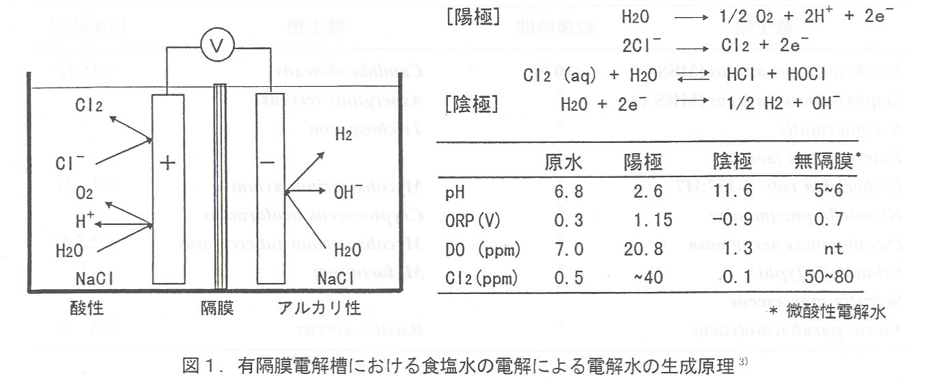
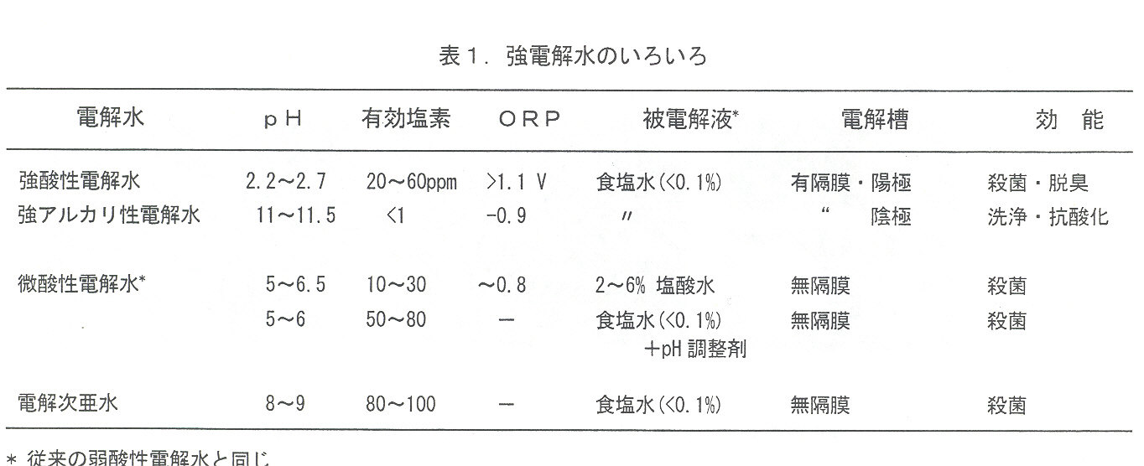
표1.강전해수의 여러가지
*종래의 약산성 전해수와 같음
強알카리電解水
알카리性

-33-

4. 강산성 전해수의 살균 포텐셜 ⁴⁾
산성 전해수는，유기물이 공존하지 않는 조건하에서는 각종의 미생물에 대하여 강한 살균력을 나타냅니다. ( 살균 포텐샬) 표 2에는 강산성 전해수의 살균 포텐살을 나타내고 있습니다만，장관 출혈성 대장균 (Escherichia coli)O-157 나 살모 네라 (Salmonella)등 각종의 병원 세균이나 MRSA (메치시린 내성 황색 포도구균 = Methicillin-resistant Staphylococcus aurus)나 녹농균등의 약제 내성 세균 (Pseudomonas aeruginosa)에 대해서 현저한 효과를 나타냅니다. 세포를 전자현미경으로 관찰하면 강산성 전해수 처리에 의하여 표면에 입상의 돌기물이 관찰되어，데미지를 받고 있는 것을 알 수있습니다 (그림 2) ．
강산성 전해수는 ，일반적으로 내생 포자 (세포의 안에 가능한 포자 (= 아포 ))를 갖지 않는 세균에게 著効를 나타냅니다．이것에 대하여 세레우스 세균이나 枯草菌등의 Bacillus와 같이 내생 포자를 가진 세균에 대해서는 살균에 시간이 걸립니다．단，그림 2에 보여지는 것처럼，강산성 전해수로 처리한 세포로부터 형성된 콜로니는 둥근 콜로니는 아니고, 이레규 형태를 하고 있습니다．이것은 죽어 있지는 않지만 상당한 데미지를 받고 있는 것을 의미하고 있습니다．
Candida등의 진균에 대해서도 살균력을 나타냅니다만，세포 표면에 지방질을 가진 결핵균(Mycobacterium tuberculosus)등에는 효력이 약해집니다．표에는 가리키지 않습니다만，각종의 바이러스를 불활성하는 강한 능력을 갖고 있습니다．
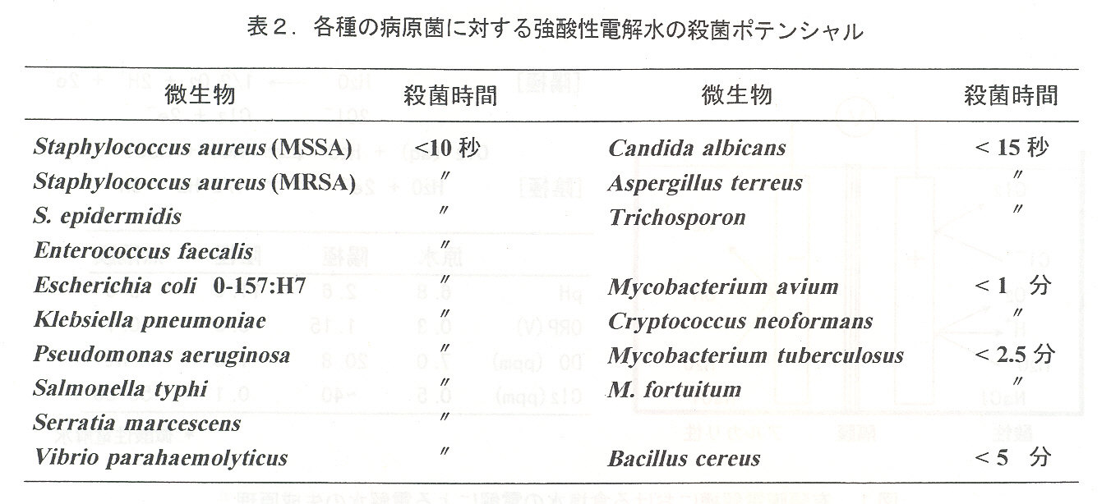
표 2. 각종의 병원균에 대한 강산성 전해수의 살균 포텐셜

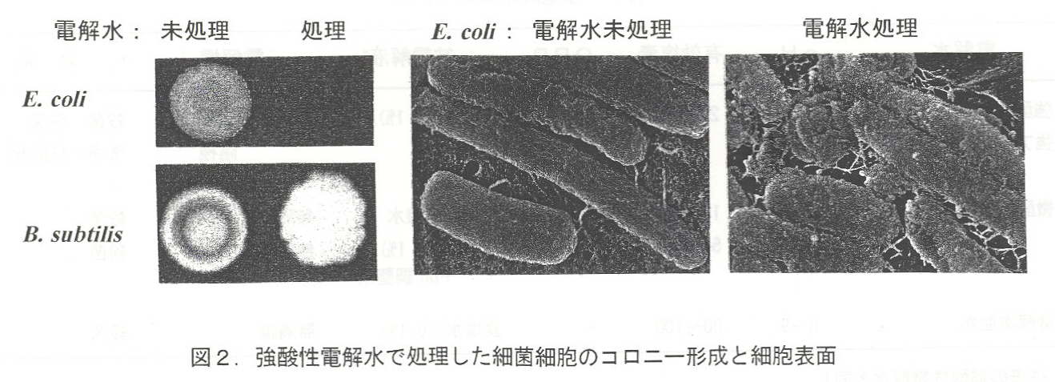

그림 2. 강산성 전해수에서 처리한 세균 세포의 코로니 형식과 세포표면

-34-

5. 강산성 전해수의 살균 요인과 살균 기구
강산성 전해수는 광범한 미생물에 강한 살균력을 나타냅니다．그 주요인으로서 처음은 고ORP나 산성pH가 주요인 이라고 주장되었습니다만，이하와 같이 해서 차아염소산이 주요인인 것이 밝혀졌습니다．
pH를 중성에 하면 ORP도 원수 레벨이 됩니다만 유효 염소와 살균력은 유지되어，염화물 이외의 전해에서는 고살균력이 되지 않습니다. 이것으로부터， pH나 ORP가 아니라 유효 염소가 살균력의 열쇠인 것，즉 전기화학의 원리에 근거한 식염수의 전해에 의하여 생기는 차아염소산이 살균 기반인 것이 추정되었습니다．
그러면， pH를 바꾸고 흡수 스베쿠톨을 취하면 강산성 전해수는 차아염소산 나트륨 희석액과 완전히 같은 패턴이 얻어져 (그림3)，분석에 의해 차아염소산의 존재가 확인되었습니다⁵⁾．또，pH와 유효 염소 농도를 같게 조정하면 강산성 전해수도 차아염소산 나트륨도 같은 살균력을 나타내는 것도 확인 되었습니다.
또한，그림4에 나타내는 거와 같이 pH 유효 염소·, ORP의 값을 바꾼 차아염소산수를 조합해 살균력을 조사한 바， 산성pH에 있어서 살균력은，pH에 의하여 ORP가 변동해도 유효 염소 농도가 같기만 하다면 변함이 없지만，유효 염 소 농도에 의존하고 변동하는 것을 알 수가 있습니다. 즉，pH나 ORP가 아니라 유효 염소가 열쇠인 것이 분명합니다．또，알칼리성 pH 영역에서는 pH의 상승에 의하여 살균력이 현저하게 저하됩니다．
이상의 내용은，pH 에 의하여 존재비가 변화한 차아염소산의 화학적 성상 (그림4)와 그것에 따른 살균력 (그림5)에 의해서 설명을 다하였습니다. 즉，차아염소산은 pH에 의하여 존재 상태가 변화한 것이 알려져 있고，강산성 전해 수，약산성 전해수 및 차아염소산 나트륨 희석액 (= 전해 차아수 )는 그림 5 와 같은 관계에 있게 됩니다．
pH가 강산성수 영역 (2.2~2.7)에서는 염소 (C1₂)와 차아염소산 (HC10)이 약 2:8，약산성수 영역 (pH5~6.5)에서는 거의 HC10만，전해 차아수 영역 (pH8~9)에서는 HC10와 차아염소산 이온 (ClO⁻)이 약 1:9 의 비가 되고，또한 높은 pH에서는 C10⁻만이 됩니다．그림 6에 보여지는 것처럼，살균력은 HC10 이 강하고 C10⁻는 현저하게 약하고，전해 차 아수와 차아염소산 나트륨 액의 살균력은，解離해 생기는 HC10에 의존한 것이 알려져 있습니다⁸⁾．따라서, 강산성이나 미산성의 전해수쪽이 전해 차아수보다 살균력이 강하고，실제，유효 염소 농도 40ppm 의 강산성 전해수는
1,000ppm 의 차아염소산 나트륨액에 맞먹는 살균력을 나타내는 것이 알려져 있습니다．

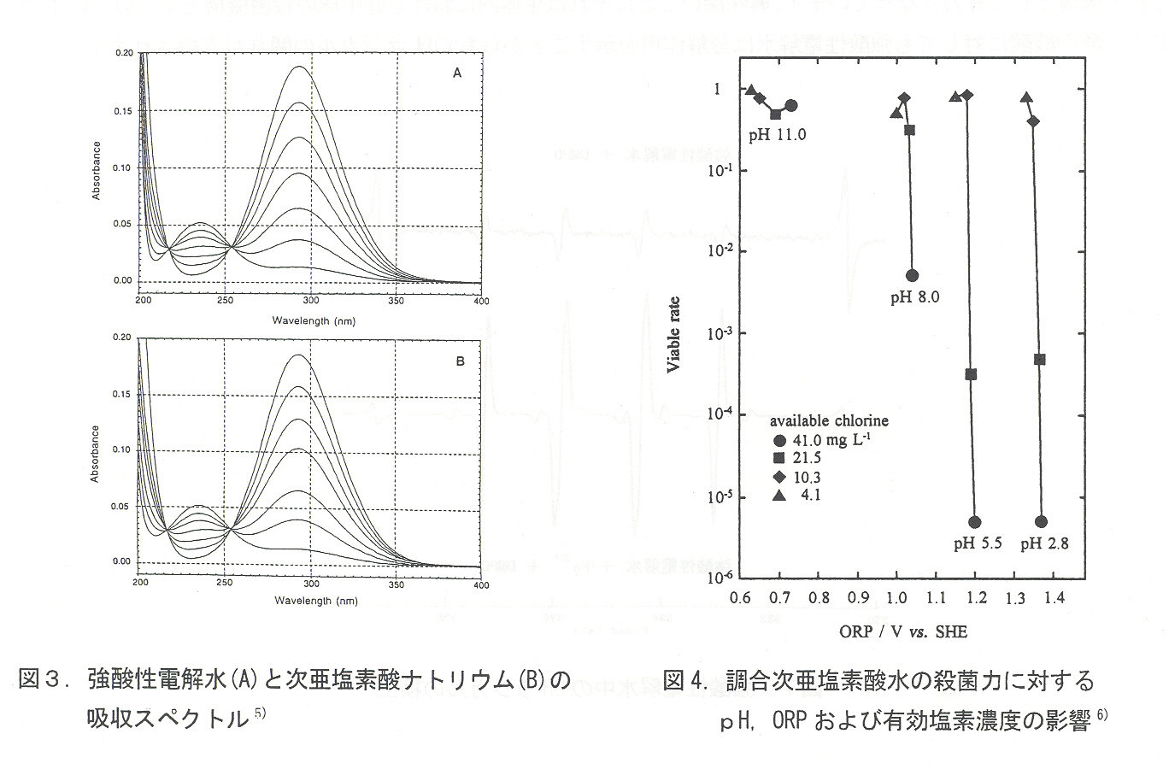

그림3. 강상성 전해수(A)와 차아염소산 나트륨(B)의
흡수 스펙틀
그림4. 조합 차아염소산수의 살균력에 대한 pH, ORP
및 유효염소 농도의 영향⁶⁾

-35-

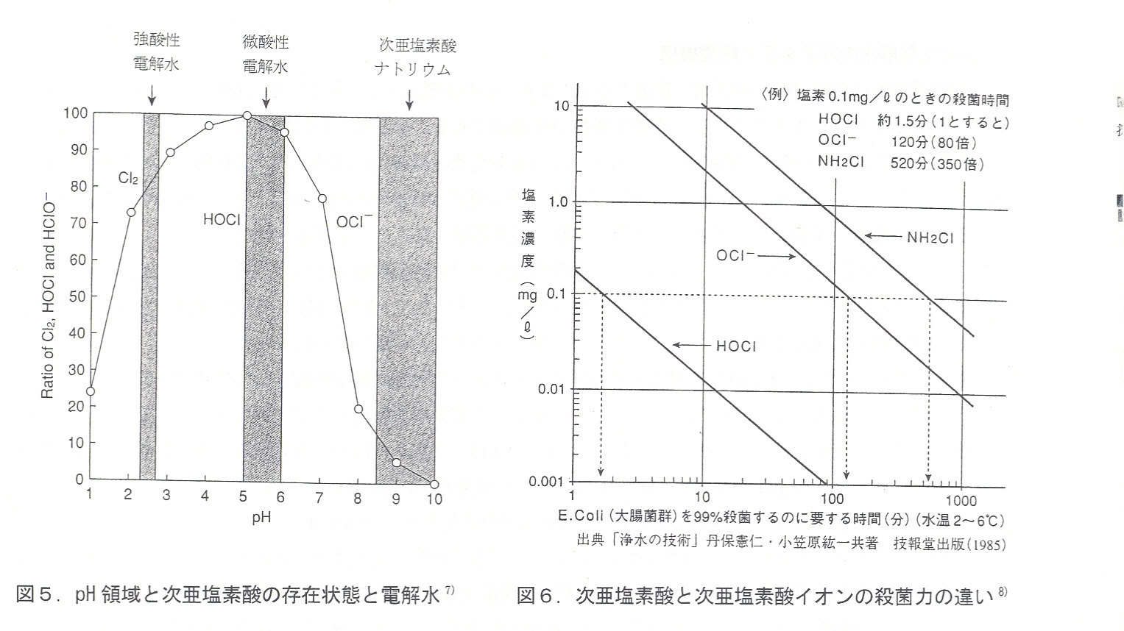
그림5. pH 영영과 차아염산의 존재상태와 전해수⁷⁾
E,Coli(대장균군)을 99%살균하는데 필요한 시간(분)(수온2~6^{O}C)
출전(정수의 기술)
그림6. 차아염소산와 차아염소산 이온의 살균력의 차이⁸⁾
차아염소산
나트륨

살균 기구에 관해서는 이하와 같은 것이 나타나고 있습니다．강산성 전해수의 살균력은，래디칼 소거제의 첨가에 의해 소실한 것으로 래디칼의 생성이 예상되어，그림 7 에 나타나는 거와 같이，실제로 ESR 해석에 의하여 히도로키시라지카루 ( · OH) 의 생성이 확인되었습니다 ⁹⁾( 차아염소산 나트륨이라도 마찬가지입니다 ) 게다가， OH 래디칼의 생성은 전해수에 Fe⁺⁺를 첨가하는 것에 의하여 증대한 것이 인정되었습니다．이것 ，전해수에는 과산화수소가 존재하고，Fenton 반응에 의하여 OH 래디칼이 생기는 것에 의한다고 추측됩니다．이들을 기초로 그림 8 에 나타내는 스킴이 유력한 살균 기구로서 유력해지고 있습니다．흥미 짙은 것은 그것은 생체내에 있어서 好中球의 살균 기구와 많이 비슷합니다． 아미노산이나 핵산에 대해서도 강산성 전해수는 분해 작용을 나타내는 것으로도 OH 래디칼의 관여가 지지됩니다.
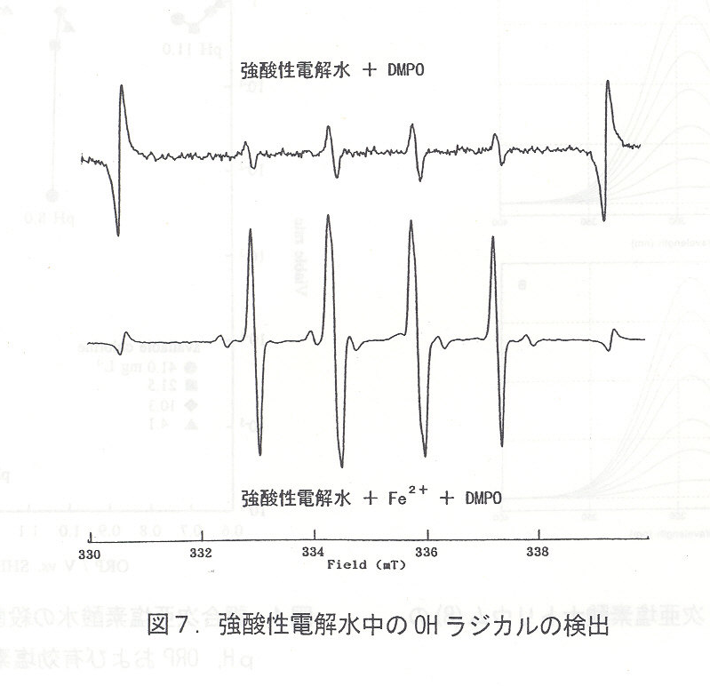

그림7. 강산성 전해수주의 OH래디칼의 검출

-36-

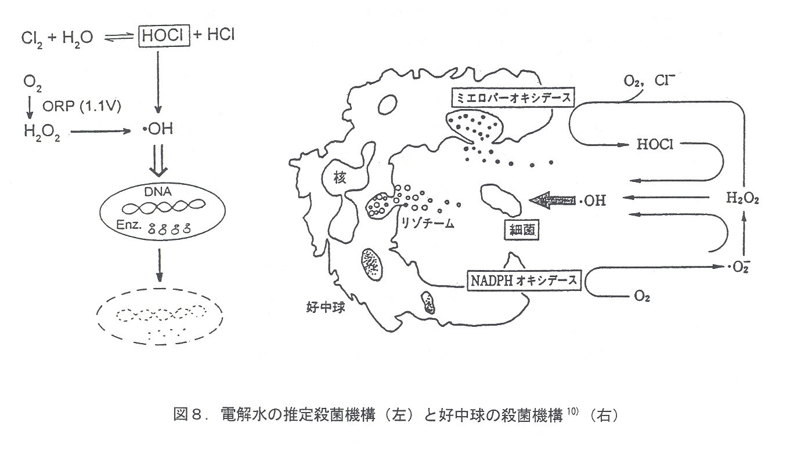

미에로바오키시데스

NADPH오키시데스

그림8. 전해수의 추정 살균 기구(좌) 와 好中球의 살균기구¹⁰⁾(좌)

6. 그 밖의 특징 : 안전성 ( 인체 독성，환경 독성 ) ，내성균，화학적 안정성
강산성 전해수의 주 생성 성분인 차아염소산은 상기와 같이 저농도라고는 하더라도 사람의 생체 방어 기구의 요인으로서 존재하기 때문에，체내 이물이라고 할 수 없습니다．종래의 소독약과 비교한다면 안전성 ( 인체 독성，환경 독성 ) 에 관해서 뛰어나다라는 것을 나타내는 성적을 얻고 있습니다．또，제조 농도와 사용 농도이므로 눈에 들어가거나 덮어써도 돌발적인 사고가 일어나도 상해로 연결되기 어렵다라는 측면을 갖고 있습니다．

l) 안전성 : 유효 염소 농도가 낮고，산성이므로 차아염소산 나트륨과 비교하여 손이 거칠어지는 것이 적고, 인체에 대한 안전성도 높다 ( 급성 독성，아급성 독성 )^{1,11,12)}．트리할로메탄도 수도물 레벨에 고정되어 있고 ³⁾，식재세척후의 잔류 성도 거의 없습니다. 또，제조 농도와 사용 농도이므로 잘못해서 눈에 들어가거나，삼켜도， 돌발적 사고 상해 이르는 가능성은 대단히 적다고 생각됩니다．환경에 방출되어도 농도가 엷고，失括하기 쉽기 때문에 환경에의 위해는 있다 하여도 미약하다라고 생각됩니다．

2) 내성균 : 감수성균의 내성화의 보고는 없고，생육의 필수 인자에 다면적으로 움직이기 때문에 이론적으로도 내성화는 일어나기 어렵다고 판단됩니다．

3) 안정성 : 반응성이 높지만 불안정하기 때문에, pH가 낮을 수록 활성을 잃어버리기 쉽다 ( 약산성 전해수의 쪽이 안정성이 높다)라는 특성이 있습니다．

제 2 장 강산성 전해수의 유효 이용 기술
1. 제조·공급 기술 ¹⁾
주 살균 요인이 차아염소산인 것으로 강산성 전해수는 ，전해 생성된 저농도 고활성의 차아염소산 수용액이라고 말을 할 수 있습니다．그 때문에，사용 현장에 있어 사용 농도로 제조하고， 가능한 한 신선할 동안에，묽게하지 않은 채로 사용하는 것이 종래의 소독약등과 크게 다른 강산성 전해수의 특징으로 그와 같이 하여 차아염소산의 불안정성을 극복한 신소재, 신기술이라고 말을 할 수 있습니다．

-37-

전해수 제조 장치에는 2 종류 있습니다．수도꼭지에 직결해서 연속적으로 생성하는 유수형 장치와 전해조에 소정의 원수 (피전해액)를 넣고 전해한 파치 (回分)형 장치입니다．의료 분야에서의 사용에는 후생 노동성에서 의료 용구로서의 인가를 얻고 있는 것은 유수형의 장치입니다. 일반적인 것은 매분 1~2L 의 전해수를 제조가능합니다만 대량으로 필요로 한다면 차광성의 탱크를 병설하고 저수하거나，대형 장치를 채용하고 있습니다．또，시설에 의해서는 파이프라인 을 끌어 각처에 금방이라도 사용할 수 있도록 하고 있습니다．유의점은 ，1일의 처음시작은 공급파이프 안의 전해수의 유효 염소 농도가 저하 하는 가능성이 높기 때문에 ，初水를 버리고 나서 사용하도록 하는 것，제조 장치, 저수탱크의 설치는 직사일광이 닿지 않는 환기가 좋은 장소를 택하는 것입니다．전해수의 제조는 기본적으로 누가 해도 괜찮습니다만，관리자를 두는 것이 문제를 일으키는 정도가 낮은 것이 앙케이트 조사등에서
나타나고 있습니다.
전해수의 성상은 원수의 영향을 받습니다．국내에서는 수도물의 사용을 원칙으로 하고 있습니다만 ，지하수등 경도가 높은 물을 사용할 때는， 軟水器에 의하여 연수화하여 이용할 필요가 있습니다．혈액투석 시스템의 세척 소독에는 R O ( 역침 투수 )가 원수로서 사용되고 있습니다．특히 규제가 없는 경우에는 ，르완다에 있어서 PKO 활동 ( 자위대 ) 의 때에 고마 호수의 물을 이용하고 문제 없이 제조되었다는 예도 알려져 있습니다．
전해질로서 첨가한 식염이나 KCl 는 고순도 ( 순도 99% 이상 ) 의 것을 이용할 필요가 있습니다．

표 3. 강산성전해수의 기초적특징

1) 장 치 : 유수형 ( 수도꼭지에 직결해서 생성 )라는 패치형
2) 제 조 : 물과 소금과 전기가 있으면，간단히 안전하게 언제라도 제조 가능
양극측에 사용 농도로 생성하고，그대로 약하게 하지 않고 사용한다.
3) 물리화학적성상 : pH2.2~2.7, 유효 염소 20~60ppm, 산화 환원 전위 〉1, 100mV
생성화학종 : 차아염소산，염소，염산，과산화수소，산소，히드록시 (OH) 래디칼
4) 살균력 : 1)MRSA ，대장균등 광범한 병원 세균이나 식중독 세균에게 著効
세포막이나 세포 표면，세포내 단백질이나 핵산에 손상을 준다．
pH 를 중성으로 하면 산화 환원 전위는 원수 레벨이 되지만 고살균력은 유지된다
2) 유효 염소 농도와 상관 : 살균 기반은 차아염소산 .
3) 차아염소산 나트륨의 10~20 배에 상당
4) 실온에 개방 방치하면 2,3 일에 현저하게 저하.
5) 유기물이나 래디칼 소거제와 재빠르게 반응해 현저하게 저하
5) 化学的素反応 : ニ価鉄(Fe⁺⁺)의 첨가에 의하여 OH 래디칼이 생성 : Fenton 반응
단백질，핵산，아미노산의 분해 :OH 래디칼의 작용으로 일치
6) 安全性 : 상용 소독약과 비교하여 안전성이 높다
一般的毒性 : 1) 급성 독성，아급성 독성，변이원성이 낮다 .
2) 트리할로메탄 생성도 거의 없다 .
3) 손이 거칠어지는 것이 현저하게 적다 .
4) 誤飲등에 의한 돌발적 사고도 생각하기 어렵다 .
내성균출현 : 지금까지 감수성균의 내성화의 보고 없고，이론적으로도 나오기 어렵다
환경독성 : 유효 염소 농도와 잔류성이 낮기 때문에 ，환경에도 유하다

-38-
2 의료용구 승인 생성장치에 관한 정보 (강전해수 기업 협의회편 : 강산성 전해수의 규격 기준(의료편)2000년판의 발췌 )
2.1 기기 : 기본 구성, 구성 기기의 기준, 안전 기준
1.기본구성
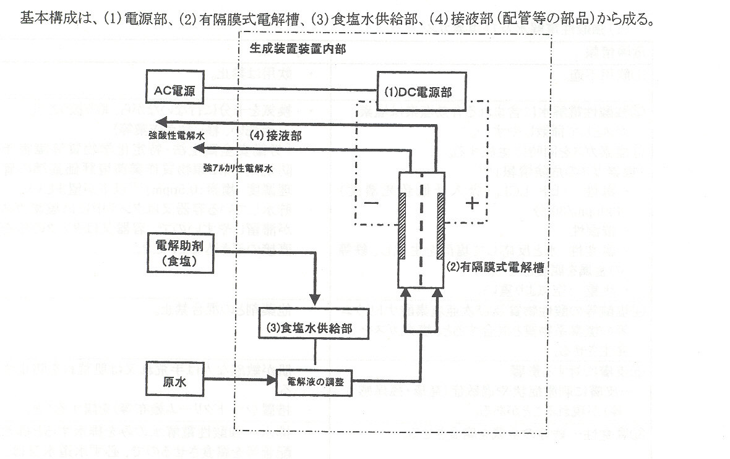
기본구성은 (1)전원부, (2)유격막식 전해조,(3)식염수급총부,(4)기술부(배관등의 부품)로 됨
약알카리성 전해수

2. 구성기기의 기준
(1) 전원부
상용 전원 (100V 또는 200V) 를 취입하고，직류로 변환해 전해조에 공급 하는 기능을 갖는다．

(2) 유격막식 전해조
음양의 전극대 및 격막을 내장한 구조이다．
전해조，격막 및 전극에 있어서는，전해에 의해 생성할 액체 및 기체에 대하여，충분한 내식성을 갖고， 또한, 용출하지 않는 것을 사용．

(3) 식염 물공급부
전해조에 식염수를 공급하는 기능을 갖고，식염 물공급 펌프 및 식염수용기
(또는 식염 물탱크) 로 이루어진다．

(4) 접액부 ( 배관등의 부품 )
전해에 의해 생성하는 액체 및 기체에 대하여 충분한 내식성을 갖고，또한, 용출 하지 않는 것을 사용．

3. 안전 규준
원칙으로서，JIS T1001[의료용 전기기기의 안전 통칙 ]및 1002 「의료용 전기기기의 안전성 시험 방법 통원에 적합 또는 준한 것．
*참고 : 상기「생성 장치의 기준 」에 적합하였다，약사법 인가( 의료용구 인가 )장치는 ，
1999 년 12 월 31 일 현재 이하의 5사 5기종이다．
①旭硝子엔지니어링㈜ : 「아쿠아 포텐션 OWA-01」
②오시자키전기㈜ : 「메디 오스템」
③삼포전자㈜ : 「오키시라이자ー OXM-OlA」
④아마노㈜ : 「강산성전해수생성장치 FW-100OM」
⑤염야의제약㈜ : 「시오노기 1000」
-39-

2.2. 위험 정보와 그 대책

위험 정보와 그 대책

(1) 강산성 전해수 및 염소 가스
위험정보 | 대책
1. 음용 부적 | 음용은 금지
2. 강산성 전해수에 포함된 유효 염소는 염소 가스로서 揮散하기 쉽다．  3.염소 가스를 동시에 생성한다．  [ 염소 가스의 위험 정보]¹⁴⁾  •독성:사람LCL₀( 흡입 최저 치사 농도)  430ppm/30분  •최루성  • 부식성 : 물과 반응하고 염산을 생성하고，철등  의 금속을 부식시킨다  •비중: 공기보다 무겁다. | -환기를 충분히 하면서 취급하는 것．  ( 손세척，교환 작업 등 )  -[노동안전 위생법, 특정화학물질등 장해 예방 규칙 제2종 물질  작업 환경 평가 기준의 관리농도 염소:0.5ppm] ¹³⁾ 이하가  바람직하다  -저수하고 있는 용기 또는 탱크안에는 염소가스가 체류하기 쉽기  때문에, 용기 또는 탱크의 안을 직접 쳐다보지 않을 것
4. 염산등의 산성물질 또는 차아염소산 나트륨등의 염소계물질과 혼합하면, 염소가스를 발생시킨다 | -타약제와의 혼합금지
5. 피부에 대한 영향  …피부에 자극증상이나 과민증(발진, 소양감등)이 나타나는 일이 있다. | -피부가 민감한 사람은 손 거칠어짐 또는 거친 피부를 방지한다.  -장치(핸드크림 도포등)을 강구한다.
6. 부식성……철등의 금속을 부식 시킨다 | -배수… 강산성 전해수만을 배수한다면 배수 배관등을 부식시키기  때문에 ，반드시 수도물 또는 강알칼리성 전해수와 혼합,  중화해서 배수할 것  - 녹방지……철등의 금속에 관련되면，수도물 또는，강알칼리성  전해수로 씻어내， 또한 모포，걸레 등으로 닦아낸다．
7. 환경 영향정보…수생 생물에 대해서 유해¹⁵⁾,  [차아 염소산 나트륨의 참고 데이터:수생 생물LD50(50%치사 농도,96시간)  작은 에비52ppm이하] | -수생생물에는 사용하지 않을 것

(2)강알카리성 전해수 또는 수소가스

위험 정보 | 대책
1.사용 부적 | -음용은 금지
2.수소가스를 동시에 생성한다.  [수소가스의 위험정보] ¹⁶⁾  폭발성.. 공기중의 폭발범위4.0~75Vol% 열,  적외선등으로 폭발하는 일이 있다. | -환기할 수 없는 좁은 밀실에는 생성 장치를  설치하지 않는 것．  -저수하고 있는 용기 또는 탱크 안에 화기를  접근시키지 않는 것
3.환경 영향 정보  … 극히 희박한 가성 소다에 유사  [가성소다의 참고 데이타: ¹⁷⁾  어독성 TLm96(50%치사 농도,96시간)  Gambusia 125ppm 이하, 수중pH=10] | -수생생물에는 사용하지 않을 것

-40-
2.3. 사용상의 주의, 사용 방법, 장치의 관리

1. 사용상의 주의
(1) 설치에 관하여
생성 장치의 설치는 직사일광을 피하고，환기 양호한 장소에 설치할 것．
저수탱크등 관련 설비의 설치는 직사일광을 피하고，환기 양호한 장소에 설치할 것．
(2) 생성 방법에 관하여
생성 장치의 취급설명서에 따를 것．
(3) 저수 보관에 관하여
원칙으로서 생성 후，신속하게 사용할 것．
유효 염소 농도가 20~60mg/L 이라도，용기가 바뀌는 등에 의하여 살균 효과가 저하되는 경우가
있기 때문에，사용 때마다，사용 장소에서 유효 염소 농도를 측정하여，[Ⅱ.정의 2. 강산성 전해수의 성상 ]에 정한
유효 염소 농도의 범위내에 들어가 있는 강산성 전해수를 사용할 것．
어쩔수 없이 잠시 저수 보관하는 경우는，이하의 것에 유의할 것．
•저수탱크···저수탱크는 하기 조건을 충족시키는 것을 사용할 것．
•재질은 강산성 전해수에 대하여 충분한 내식성을 갖고，또한, 용출이 없는 것．
•이물혼입을 방지하기 위해 뚜껑 등으로 밀폐할 수 있는 구조인 것．
•차광성을 갖는 것．
•충분한 강도를 갖는 것．
•얼룩이 없는 것．
강산성 전해수를 용기에 충전하고，판매하지 않는 것

2. 사용방법

(1) 유효염소농도의 측정
사용자는 강산성전해수의 유효염소농도를 사용할 때 마다 사용장소에서 측정해
[Ⅱ.정의 2. 강산성 전해수의 성상]에 정한 유효 염소 농도의 범위내에 들어가 있는 강산성 전해수를 사용할 것．
(2) 수지의 살균소독방법
유수하에서 2 분간，손가락 전면에 강산성 전해수가 걸리도록 씻을 것．손 끝 손톱 밑에 세균이 남기 때문에
주의가 필요하다
손이 더러워져 있는 경우는，비누등으로 더러움을 빼고 나서 사용할 것．
손의 거칠어 짐을 방지
•피부의 민감한 사람은 손 틂 또는 피부가 거칠어 지는 경우가 있기 때문에，사용후에 손틂 ,피부가
거칠어지는 것를 방지하다
조치 ( 핸드크림 도포등 )를 강구할 것．
•필요에 따라 전문의의 진단을 받을 것．
* 강알칼리성 전해수는 살균 소독을 목적으로서 손가락 세척에 사용하지 말것．

(3) 사용후의 처리 방법
녹방지
강산성 전해수는 금속을 부식시키기 때문에 금속에 관련되면 수도물 또는 강알칼리성 전해수로 씻어내는 것．
또，대걸레，포，걸레등으로 ，닦아 두는 것．
②배수
강산성 전해수만을 배수하면 배수관등을 부식시키는 일이 있기 때문에 ，반드시 수도물 또는 강알카리성 전해수와
혼합 중화하고 나서 배수할 것．
3. 장치의 관리 : 「취급 책임자의 선임 」

생성 장치 및 저수탱크등 관련 설비의 유지 관리를 위해，「취급 책임자」를 정할 것．
[취급 책임자]는 이하의 직무를 실시할 것.
1.강산성 전해수의 사용자에게 사용 방법을 지도 교육할 것
2.소정의 성능을 유지하기 위해 일상의 보수 관리，정기 점검을 할 것
3.생성 장치 및 저수탱크등 관련 설비를 정상 상태로 유지 관리할 것．

-41-

2.4. 광고선전의 표현 및 표시

 | 항목 | 「의약품등 적정공고기준」의 표현^{(*)} | 해설 | 인정되지 않는 표현
1 | 명칭、관계 | 인정 또는 약사법12조，약사법 제  18항(법제 23조에 있어 준용하는 장소를 포함하다)또는 법 제 22조의 규정에  근거하고 허가를 받은 판매명 또는 일반  명칭 이외의 명칭을 사용하지 않는 것으로 함 | 기구 및 장치의 명칭에 관하여  인정을 받은 판매명 또는 일반적명칭 이외의 명칭을 해서는 안됨 <일반적명칭>  강산성 전해수 용액생성기 | -초전해장치
1 | 명칭、관계 |  | 생성수의 명칭에 대하여  <자주적명칭>  -강산성전해수용액  -강산성전해수 | -경이의 물  -마법의 물  -무한의 가능성을 숨긴 물  -미생물의 생존역을 초과한 물  -원내 감염 방지의 최후 수단의물  -궁극의 위생 관리수  -처리 대상을 가리지 않는 살균  효과를 발휘한 물  -논케미컬을 실현한 물  -탈취수  -MRSA 대책의 물  -고기능 수  -환경 수
2. | 제조방법  관계 | 실제의 제조 방법과 다른 표현 또는 그것  의 우수성에 관하여 사실에 반한 인식  을 얻게하는 우려가 있는 표현을 하지 않는 것으로 한다． | -「최고,「절대 」등의 최대급의 표현에 유사한 것을 가리킴 | -최고의 기술  -가장 진보한 제조 방법  -이상적인 제조 방법  -연구에 연구를 거듭했다
3. | 효능효과、  성능 및  안전관계 | (1)인정을 받은 효능 효과 또는 성능  (이하 [효능 효과등]으로 함,)범위를 초과하지 않는 것으로 한다．또，승인을 받은 효능 효과 등의 일부만을 특히 강조해 특정 질병에 전문에 사용 되어지는 의약품 또는 의료용 구이외의 의약품 또는 의료 용구에 관해서， 특정 질병에 전문에 사용되는 것이 있는 거와 같은 오인을 주는 표현을 하지 않는 것으로 한다. | -인정된 사용 목적，효능，효과 이외에，구체적인 병이 낫는다라는 표현을 하지 않는 것으로 한다．  [인정되고 있는 사용 목적]  -손가락의 소독  -손가락의 살균 세척  -소독 세척(손세척)  (平成 12년 3월 28일 현재) - | -…병이 낫습니다  -아토피성 피부염이 낫습니다  -무좀에 효과가 있습니다  -화상에  -기저귀나 물림에  -땀띠에  -병원균이 사멸합니다  -세균，미생물이 빠르게 사멸  -세균，미생물을 전멸  -모든 세균에 효과를 발휘  -특정한 상대에만 효과를  발휘한다는 선택성이 있음  -용존 염소와 용존 산소의 상승  효과로 살균  -피부와 접촉하면 전자를  방출해서 중성 화  -pH와 ORP가 세균의 생활  환경외
3 | 효능효과、  성능 및  안전관계 | (2)의료 용구의 원재료，형상，구조 또는 치수에 관하여 허위의 표현，부정확한 표현등을 이용 효능 효과 등  또는 안전성에 관하여 사실에 반하는 인식을 얻으려는 우려가 있는 광고를 하지 않는다. | -[천연 성분을 사용하고 있기 때문에 부작용이없음]，「오조작의 염려가 없는 안전 설계」등과 같은 표현은 인정하지 않는다． | -오조작의 염려가 없는 안전 설계
3 | 효능효과、  성능 및  안전관계 | (3)의약품등의 효능 효과 또는 안전성에 관하여 구체적 효과 효능 등 또는 안전성을 제시하고，그것이 확실한 보증을 할 것 같은 표현은 하지 않는 것으로 한다 | -[안전성은 확인 끝], [부작용의 염려가 없음]등의 표현을 인정하지 않는다. 또한[안전], [안심]등의 표현을 사용한 경우，전후의 표현에 충분히 주의하는 거와 함께, 캐치프레이즈 등의 강조 표현은 하지 않는 것으로 한다 | -수많은 테스트가 그 높은 안  전성을 증명  -인체에 무해합니다.  -손이 거칠어지지 않습니다.  -(구체적인 약품 명칭)의한 살  균 효과가 있습니다  -소독약 보다 독성이 없다  -기존 약제의 대용으로  -기계 기구에도 안심입니다  -간단,편리한 조작으로 여유로운 간호，정신적 부담도 경감
3 | 효능효과、  성능 및  안전관계 | 4)의약품등의 효능 효과 또는 안전성에 관하여 최대급의 표현 또는 그것에 유사한 표현은 하지 않음． 。 | 「비길수 없는 안전성」, [절대 안전] 등과또「최고」[일본제일」「세계1」 등의 표현을 인정하지 않는다． | -강산성 전해수 중에서도 가장  우수하였다 ~  -최고의 살균수  -비길 만한 것없는 안전성  -절대 안전

-42-

. | 항목 | 「의약품등적정공고기준」의 표현^{(*)} | 해설 | 인정하지 않는 표현
4. | 타사의제품의 비방 광고의 제한 | 의약품등의 품질，효능 효과 등，안전성 그 밖에，타사의 제품을 비방하는 광고는 하지 않는 것으로 한다． | 타사의 효능 효과등을 게시,비  교 하여, 우수성을 강조하는 것 같은 표현을 하지 않는 것으로 한다.
5. | 의약관계자  등의 추천 | 세인의 인식에 상당한 영향을 주는 공무소，학교, 또는 단체가 지정，공인, , 추천，지도，또는 선용 하고 있다  등의 광고는 하지 않는 것으로 한다 | 공적기관의 지정，추천등을 받고 있는 거와 같은 표현은 하지 않도록 한다. | -후생성이 그 살균력을 인정한 강산성 전해수  -어떠한 병원에서 효과는 보증 끝남
6. | 미용기구적  용법에 관해 표현의 제한 | 미용 기구적 또는 건강 기구적 용법  을 강조하는 것에 의하여 소비자가 안이한 사용을 조장할 것 같은 광고는 하지 않는 것으로 한다．
7. | 의료용구로서의품위  의유지 | 전각항에 정한 것 외，의료 용구의 본질에 비추어 보아 현저하게 품위를 손상시켜, 또는 신용을 손상시킬 우려가 있는 광고는 하지 않는 것으로한다.

주)(*) 표는 후생성 약무국장 통지 약발 제1339 호( 昭和 55 년 10 월 9 일 ) ，후생성 약무국 감시 지도과장 통지 감시 제121호 ( 昭和 55 년 10 월 9 일 ) 「의약품등 적정 공고 기준에 관하여」의 [의약품등 적정 공고 기준에 관하여]를 참조하고 있습니다．

2.5. 약사 인가 ( 의료 용구 인가 ) 장치의 일람

6. 약사법 인가(의료용구 인가)장치의 일람표

판매원 |  | 동지의료용품(주) | 흥연(주) | 사꾸라정기(주) | 아마노㈜ | 염야의제약(주)
개발 |  | 오시자키전기㈜ | 삼포전자(주) | 욱초자에지니어링(주) | 아마노(주)
제조원 |  | 오시자키전기㈜ | 삼포전자(주) | (주)삼사전기제작소 | 아마노(주)
상품명 |  | 메디 오스탬 | 오키시라이자 | 아쿠아 포텐셜 | 강산성전해수생성장치  FW-1000M |  | 시오노기S-1000
形名 |  | ROX-10A-M | OXM-01A | OWA-01 | FW-1000M |  | S-1000
강  산  성 전  해  수 | 생성량 | lL/分 | lL/分 | lL/分 | 0.8~1.2L/分
강  산  성 전  해  수 | pH | 2.5±0.2 | 2.2~2.7 | 2.4~2.7 | 2.3~2.7
강  산  성 전  해  수 | ORP(mV) | 1.100~1250 | 1.100~1.200 | 1.100~l,200 | 1.100~1.400
강  산  성 전  해  수 | 유효정소농도 | 20~45mg/L | 20~60mg/し | 20~50111g/L | 30~60mg/L
강  산  성 전  해  수 | 저수・본분 | 본체탑재(10L) | 무 | 무 | 무
강  산  성 전  해  수 | 저수・외부저수조 | 옵션 | 옵션 | 옵션 | 옵션
강 성  알 전  카 해  리 수 | 생성량 | 배수1L/分 | 배수1L/分 | 배수1L/分 | 배수1L/分
강 성  알 전  카 해  리 수 | pH | 11.0以上 | 11.0~11.5 | 10.5~12.0 | 11이상
강 성  알 전  카 해  리 수 | ORP(InV) | -800~-900 | -800~-900 | -800이하 | -800이하
외형, 守法 |  | W600×D450×H1500 | W320×D330×H400  W300×D330×H230 | W510×D365×H395 | W322×D463XH576
중량 |  | 94(kg) | 220(Kg)+25(kg) | 19(kg) | 25(Kg)
소비전력 |  | 1.OkVA | 1.1kVA | 400W | 500W
인가번호 |  | 20800BZZ0086000 | 20900BZZ00375000 | 20800BZZ00858000 | 2100OBZZ00265000
인가 년 월 일 |  | 96.12.25 | 97.4.16 | 96.12.25 | 98.4.21
인가용도 |  | 손가락의 살균소독 | 손가락의 살균소독 | 손가락의 살균소독 | 손가락의 살균소독

-43-

2.6강전해수기업협의회회원명부

강전해수기업협의회회원명부

企業名 ╤ 住所 Tel Fax 홈페이지

규엔지니야링(주) 9-0107 静岡県田方郡函南町平井1733-48 0559-78-5731 0559-78-5731
욱초자 엔지니어링(주) 261-7119 干葉県千葉市美浜区中瀬2-6 043-350-3378 043-350-3384
아마노,에코,테크놀로지(주) 222-8558 横浜市港北区大豆戸町275 045-439-1512 45-401-7595 http://www.arnar10.co.jp
㈜가이겐 541-0045 大阪市中央区道修町 2 06-6202-8978 06-6202-8990
흥연 ( 주 ) 1 02-8459 東京都干代田区四番町 7 03-5276 -1920 03-3265-1976
코로나 공업㈜ 776-8555 徳島県麻植郡鴨島町上浦 400-1 0883-22-0602 0883-24-6108
사꾸라 정기㈜ 103-0023 東京都中央区日本橋本町 3-1-9 03-3270-2779 03-3270-1666
(주) 성남전기공업소 611-0031 京都府宇治市広野町東裏 24-5 0774-43-7650 0774-43-1369
(주) 다이킹 환경 연구소 305-0841 つくば市御幸が丘 3 0298-58-5084 0298-58-5082 http://www.i ntra.daiki n.co.jp
토요아이텍스(주) 575-0017 大阪府交野市星田北 17日40番1号 072-893-2531 072-893-2319
동지의료용품 ( 주 ) 113-0034 東京都文京区湯島 2-18-6 03-3812-2892 03-3812-2211 http://www.tos hiba-i ryouyouhin
퍼스트 대양㈜ 231-0055 横浜市中区末吉町 3-6 045-253-4760 045-232-1850
호시자키 전기(주) 470-1194 愛知県豊明市栄町南館 3-16 0562-96-1062 0562-96-1121 http://www.hoshizaki.co.jp
삼포 전자 ㈜ 102-0081 東京都千代田区四番町 7 番地 03-3261-0891 03-3261-0891
모리나가유업 (주) 207-0021 東大和市立野 4-515 042-565-0990 042-565-1232 http;//morinagamilk-topica.ne.jp

-44-

3. 강산성전해수의 용도
강산성 전해수의 이용은，의료 분야에서 시작되어，식품, 농업 그 밖의 분야에서도 응용 연구나 용도 개발이 활발하게 행하고 있습니다. (표 4) ．

표4, 분야별 전해수의 이용

의 료 세정, 소독 : 손가락 ( 인가 ) 마루，내시경，혈액투서기，리넨
(치료 : 도희나 창부등의 상처난 자리，아토피성 피부염등 )
치 과 세정, 소독 : 구강, 기구,환경
식 품 세정, 소독 : 조리가공 시설, 기구 및 매장, 야채등
그 외 : 강알카리성 전해수에 의한 품질개량, 보전
농 업 세정, 소독 : 종, 묘, 감농약 재배,(벼, 과일, 야채), 하우스
수 산 세정, 소독 : 매장의 위새관리, 해산물
축 산 세정, 소독 : 축사의 위생관리, 피부염 치료등
가 정 세정, 소독 : 손가락,식기, 부엌, 욕실, 화장실, 세탁등
환경 지역 살균, 분해 : 오염물질분해, 수영장의 살균, 공공시설의 위생관리, 식용수제조등

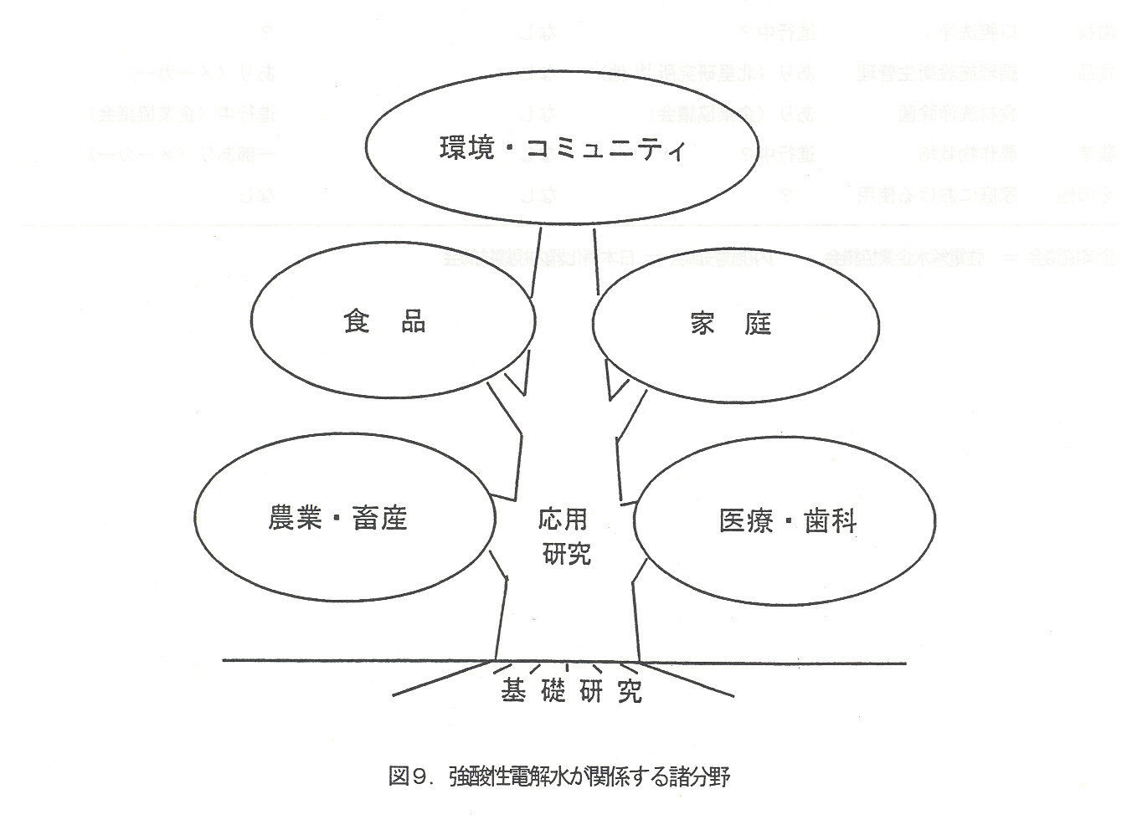
그림9. 강산성 전해수가 관계하는 諸分野
환경,지역사회

-45-

4. 유효이용을 위한 원칙
강산성 전해수도 약산성 전해수도 장치를 사용형장에 설치해, 유자가 필요할 때 스스로 작성해 신선한 상태에서 사용하는 것에 의해서 차아염소산의 불안전성을 극복한 기술입니다. 전해수는 수도수 감각으로 사용가능한 이점이 있습니다만, 어는 분야이고 실효성을 올리기 위해서는 강산성 전해수의 특징을 잘 이해해, 사용대상, 사용방법, 경우(Target, Procedure, Occasion = TPO)를 고려해서, 사용하는 것이 긴요합니다.
기본적으로는 신선할 동안에 또는 장치에 첨부되어져 있는 단순한 체크법 등에 의해서 보다 유효염소 농도를 확인해서 사용하는 것, 세정해서 소독한다라는 인식으로 사용하는 것이 중요합니다. 또한 위생관리의 기초입니다만, 유기물 오염의 많은 경우 먼저, 오염을 없애고 나서 사용하는 것은 유기물에 의해서 失活하기 쉬운 전해수에서 특히 주의 해야할 것입니다. 이러한 것을 근간으로 해서, 분야별에 사용목적에 응한 지침서나 매뉴얼의 정비가 중요한 과제로서 남고 있습니다(표5)
또한, 강산성전해수의 성상에서 파생하는 녹이나 염소 가스 또는 보존성의 문제가 있으므로, 관리 책임자를 두는 것도 중요합니다. 또한, 전해수는 용액으로서 시판 되지 않는 것에 주의할 필요가 있습니다.

표5, 사용목적별 지침서, 매뉴얼의 상황

분야 사용목적 과학적 기반 연구 지침서 매뉴얼
의료 손가락 세정 소독 있음(후생과학¹³⁾ 그 외) 없음 있음(사용자)
내시경 세정 소독 있음(후생과학¹⁾ 작성중(내시경 기사회) 있음(메이카/사용자)
투석기 세정 소독 있음(후생과학¹³⁾ 그 외) 없음 있음(사용자)
치과 구강세정 진행 중? 없음 ?
식품 조리설치 위생관리 있음(북리 연구소¹⁴⁾ 그 외) 없음 있음(메이카)
식재 세정 제균 있음(기업 협의회) 없음 진행중(기업협의회)
농업 농작물 재배 진행 중? 없음 일부 있음(메이카)
그 외 가정에서 사용 ? 없음 없음

기업협의회 = 강전해수 기업 협의회, 내시경 기사회 = 일본 소화기 내시경 기사회

-46-

5. 강산성 전해수 사용순서
5.1. 손가락 소독

손 세척의 종류
 | 목적 | 방법
손세척 | 얼룩 및 일과성 미생물의 제거 | 비누 또는 계면활성제를 이용해 10~15초간 이상 세척 한다
손가락 소독 | 일과성 미생물의 제거 또는 살균 | 향균성의 비누，계면활성제，알코올을 베이스로 한 문질러 바르는식 소독제의 어느 한쪽을 이용하고 10~15초간 이상 손가락을 비비고 세탁 한다
수술시  손세척 | 일과성 미생물의 제거나 살균 및  상주 세균총의 감소 | 향균성 비누 또는 계면활성제 용액을 사용 120초간 이상 부라시로 비비고 세탁을 하든지，알코올을 베이스로 한 소독약을 20초간 이상 문질러 바르고 손가락을 소독한다．
- 일과성 세균 (Transient flora ): 피부에서 분리된 미생물이지만 ，대다수의 인간으로 항상 인정된 것은 아니다．
기계적 마찰과 비누, 유수에 의한 세척으로 제거하는가 문질러 바르는 식 소독약을 적용하고 살균하지 않는다면
손가락에 의하여 용이하게 전파되기 때문에 주의를 필요로 한다．
- 상주 세균 총 (Resident flora): 대부분의 사람으로부터 항상 분리된 미생물．이들은 피부상에 상주하는 작은
균총이라고 생각되어 있고，기계적 마찰로는 용이하게 제거할 수 없다
- 비 향균성 보통 비누 (Plain of nonantimicrobial soap): 손세척에 이용한 비누, 계면활성제이고，얼룩이나 오염
미생물의 물리적 제거를 주목적에 사용한다. 청정한 손가락으로 균수의 증가가 인정되는 것이있다．
이것은，보통비누는， 피부로부터 일과성 세균을 단순하게 제거하지만 ，피부 인비늘의 박리에 의하여
표출한 세균을 살균하는 것이 없고， 세균의 분산을 일으켰던 것이라고 생각된다．
- 향균성 비누 (Antimicrobial soap) ，외과용 손가락 스크러브，제 (Surgicai hand scrub): 특정한 농도로 존재할 때는
피부의 미생물의 살균 또는 억제를 의도되고 있고，약제로서 다루어진다．특정한 소독약으로는，각질층에 결합해
피부상에서 지속적 활성을 가리킨다．
- 문질러 바르는식 소독약(alcoholic antiseptics): 알코올을 베이스에 한 소독약，그루 콘 산 쿠롤헤키신，염화
벤잘코니움 등을 배합하고 있다．세균총을 억제한 작용이 있을 뿐으로 ，더러움을 뺀는 것은 가능하지 않다．
의료시설에서 손세척 및 손가락 소독에 관한 APIC 지침서에 의해

의료용구로서 승인 된 손가락의 살균 소독 방법

유수하로 2 분간，손가락 전면에 강산성 전해수가 걸리도록 씻는 것．손가락, 손톱 밑에 균이 남기 때문에 주의가 필요하다．손이 더러워져 있는 경우는 ，비누 등으로 더러움을 빼고 나서 사용할 것．손이 거칠어지는 것의 방지 로서，피부의 민감한 사람은 ，손 거침, 피부가 거칠어 지는 경우가 있기 때문에 사용 후에 손 거침, 피부 거칠어 지는 것을 방지하다 . 조치 ( 핸드크림 도포 등 ) 을 강구하는 것．필요에 따라 전문의의 진단을 받는 것．

강산성 전해수의 규격 기준에 의해

1.왜 유수하 2 분간의 세척인가
의료 용구로서 인정을 받은 2 분간은，누구를 대상으로 하여도 擦式 알코올법 (위생 학문적 손세척)와 동등함과 동시에 확실한 제균 효과를 얻기 위해 필요한 시간이다．
- 粕田들 ( 환경 감염 .12103 · 108): 수술실 간호사, 마취과 의사 10 사람과 임상 실습생 10사람을 대상으로 강산성 전해수를 擦式 알코올 세제와 비교해，간호사,의사군에서는 손세척 때에 생균수의 유의한 감소가 인정되는 것에 대하여, 임상 실습생군에서는 30초에 균수의 증가가 인정되어， 90 초부터 유의한 감소가
-47-
인정되었다．
- 乙黒들 ( 환경 감염 .11,117 · 122): 강산성 전해수 90 초의 손세척 시간에，웰 파스 1회 사용의 멸균효과와
거의 동등의 소독 효과를 얻을 수 있다．
- 堀川 들 (Infection Control-5,318 -324):Pseudomonas aeruginosa는 15 초의 세척으로 ， Staphylococcus
aureus 에서는 15 초에 1/10 의 균수에， 30 초 이내에 제균 가능했지만 ，균수가 많아지면 전부 음성이
되는데는 90 초를 필요로 한다．

2. 비누 유수，수도물과의 차이는
60 초의 손세척 시간에서는 비누 유수법보다 우수하고，같은 시간에서는 수도수보다 효과적이라는 것을 가리키고 있다．
- 堀川들 (Infection Control-5,318 - 324): 강산성 전해수 60 초의 손세척 편이 비누와 유수에 의한 일상적
손세척보다 뛰어나다．
- 川田들 ( 피부 .42,137 -142): 비누를 사용하지 않고 30초의 손비비는 식 손세척에서는，강산성
전해수, 약산성전해수는，수도수보다 유위에 뛰어나다．

3. 강산성 전해수의 효과적 사용 방법
손세척 손기술의 확립하고 있는 자는，단시간, 여러 차례의 손세척에 의하여 손부착균수가 적고，또한 손 거침이 인정된다고 생각되어진다.
- 森下들 ( 기능수 의료 연구 2(1):4-9):ICU 간호사 일상업무중에서，비누 유수법 30초와 찰식알콜 법，강산성
전해수 15초의 손세척을 상용，손에 부착하고 있는 균수을 비교 검토하였다．그 결과，강산성 전해수의 손세척 법은 비누 유수법，擦式 알코올 법과 비교하여 손 거침이 적고，일상업무 중의 평균 부착 균수는 他法과 비교하여 저수치를 가리켰다．또， 15 초의 손세척으로 균수의 감소가 인정되어，비누 유수와 비교해 시간이 단축하는 이점이 있다．
- 山本들 ( 환경 감염 .15:213 - 219): 피부에의 영향을 최소한으로 억제하고，제균 효과를 얻기 위해서는 30
초의 손 씻음이 최적이었다．
- 竹下들 ( 방균 방휘 29:217 -224):S. aureus IFO13276 을 지표균에 사용하고 전해수의 손가락 세척 효과를
검토 하였다．그 결과，제균률은 遊離 잔류 염소 농도에 의존하고， pH는 상승적으로 작용하는 것，동일
전해수에서는 10 초와 30 에서는 통계학적인 유의차가 없고， 30 초의 약용 비누와 10 초의 전해수 (20ppm
이상, 산성 영역 ) 에서， 동등 이상의 제균 효과였다．

4. 最後に
- 강산성 전해수는 ，손이 어느 정도 오염하고 있는가，어느 정도의 청정도를 희망하는 가에 의하여，그
사용조건을 바꾸는 것으로，일상적 손세척에서 위생 학문적 손세척까지 사용할 수 있다．
- 강산성 전해수의 상용 사용으로，종래의 소독약의 효과적인 사용이 가능해졌다고 생각된다．즉，손이 분명히
더러워져 있는 경우는，비누 유수로 지운다． 또는，케어에 의하여 소독약을 이용한 스크러브법으로 손을
씻는다. 한번 손의 균수을 떨어뜨린 후는 ，강산성 전해수의 상용으로 부착 균수를 적게 유지하는 것이
가능하다. 그리고，擦式알코올 소독제는，고도의 청정도를 필요로 하는 케어의 前，손세척 설비가 없는
장소에서의 사용에 한정하는 것에 의하여，손 거침의 장애를 적게 효과적으로 사용할 수 있다．
- 금후의 검토 과제는，대상이 누구라 할지라도 확실한 균수 저하의 방법 확립과 ，그 때문에 최적인 전해수의
物性値를 명확히 할 것이다.

-48-
손가락 및 마루, 환경의 세척 소독을 위한 유효 이용

1. 강산성 전해수가 일반적인 유의 점
1) 강산성 전해수는 차아염소산수와 대부분 같은 것을 전제로 사용한다．대상에 의하여 사용법은
다르지만 ，원칙으로서 충분량의 강산성 전해수를 철벅철벅 사용하는 것이 효과적이다．유수하로 사용하거나，浸漬
사용의 경우는 몇회를 교환한다．
2) 개방 방치하면 급속하게 효력이 저하되기 때문에 원칙으로는 생성 직후 사용한다．생성 직후라도 용기의 이동 교환
등에 의하여 효력이 저하하는 경우가 있다．또한, 견디고，유기물등에 의하여 살균 효과는 저하된다．물성치 (pH ， ORP ，염소량등 ) 을 측정하고 사용한다．
3) 폭넓은 항균 스베쿠톨을 갖고，즉효성이 있다．시판의 소독약으로 인정되고 있는 내성균은 가능하지 않다．
4) 사용 온도는 20 ℃이상이 바람직하다．또，40 ℃정도의 탕전도 효과적 (욕창등) 이다．
5) 유기물등에 의하여 살균 효과는 저하한다. 유수하로 사용하거나，침지 사용의 경우에는 몇회는 교체 필요가 있다．
4) 소독약과의 상호 작용의 검토 성적에서，오스반，이소진，밀톤 (차아염소산 소다) ，뷰럭스，에탄올 사용하에서는
문제가 없다 (길항작용은 없음) 이，히비텐，테고-51( 엘에지 )，크레졸 비누 사용하에서는 살균력이 저하하기
때문에 주의가 필요하다．
5) 인체에 대한 독성은 다른 소독약과 비교하여 낮다. 그러나, 염소가 포함되어 있기 때문에 전혀 독성이 없는 것은
아니다. (밀폐한 장소에서 장시간 사용한 경우에는 환기등에 유의한다 ) ．
6) 효력의 체크는，요오드화 아연 첨부지 또는 간이 염소 농도 측정 키트등을 사용한다．
7) 스와부 법으로 사용할 때에는 ，아쿠아 납 (욱화성의 벤리제를 소재 ) 을 이용할 수 있다．

2. 손세척
l) 유수하 또는 전용의 손세척 그릇에서 손전면에 강산성 전해수가 걸리는 거와 같이 씻는다다．손가락 끝，손톱 밑에
남기 때문에 주의가 필요하다. 1분 이상이 바람직하지만，적절한 방법으로는 10~15 초라도 충분한 효과를 얻을 수
있다．
2) 손이 더러워져 있는 경우는，비누등으로 더러움을 빼고 나서 사용한다.
3) 잔류 효과를 기대한 것이라면，웰파스，인진팸을 사용 또는 병용한다．

3. 마루등의 환경 소독
1) 원칙으로서 닦아서 깨끗이 함 (일방향)
2) 간편한 분무에는，핸드 스프레이가 유효하고，백의나 슈즈 뒷면에도 적용할 수 있다．
3) 광범위의 분무는，곰팡이 문제가 있기 때문에 하지 않는다.

강산성 전해수에 의한 손세척이나 환경 청소에 의하여 완전히 세균을 소실시키는 것은 어렵다．그러나，독성이 낮고，손이 잘 거칠어 지지 않기 때문에 ，손세척 회수가 증가 손에 부착하는 균량은 자연히 적어지는 것이라 생각되었다．환경 청소에 관해서는，원칙적으로 강산성 전해수를 일상 사용하여，정기적으로 종래의 소독약을 이용하면，실효성과 경비 절감에 연결된다고 생각된다．금후，강 산성 전해수의 특성을 살리고，손세척，환경 청소에 유효하게 사용할 수 있는 시스템의 구축이 기대되어진다.
상기의 기본적 사용 지침은，지금까지의 실적을 밟고 있기 때문에 ，각 의료시설의 위생 관리에 유효하다고 생각되어집니다만, 만족할 수 있는 효과를 얻을 수 없는 경우에는，시설의 환경이나 사정에 따른 개변이 필요해진다．
또，원수로서 사용할 수도물의 수질에 의하여서 설명서대로의 성상을 얻을 수 없고，그 때문에 만족 할 수 있는 위생 관리가 달성되지 않는 일도 있을 수 있기 때문에， 생성 직후의 유효 염소 농도의 모니터를 반드시 행하도록 해야 한다. 만약 농도가 규정을 밑돌고 있을 때는，곧 메이커에 연락하고，장치의 조정을 하지 않으면 안된다

平成 9 연도 분담 연구 보고 : 의료시설등에서 강산성 전해수의 기본적 사용 지침의 설정에 관한 연구(岡田淳, 中村良子、岩津篤郎、堀田国元 ) 参照
-49-
5.2. 혈액투석기

1. 혈액투석 기기의 세척 소독을 위한 강산성 전해수의 유효 이용

1. 투석 장치의 세척 소독에서 찾아지는 것
혈액투석 장치는，인공 신장 (다이어 라이저 )의 반투막을 이용해 혈액과 투석액을 접촉시켜，신부전 환자의 혈액에서 뇨독소 물질이나 과잉 수분을 제거한다．개인용 장치로부터 많은 사람용 투석 장치까지 각종 있고, 후자가 범용되고 있다．장치의 기본적 구성은，투석액 작성용 원수의 처리 시스템，투석액 공급 장치，투석액 원액 탱크，환자 감시 장치， 및 이들을 연결하는 배관이다．
투석 장치는， 1일의 혈액투석 치료 종료후에 세척소독 하지만，배관내의 투석액이 체류하기 쉬운 장소， 탄산염 석출，바이오필림 형성등에 의한 세균이나 엔도토키신 오염， 때에는 탄산염 석출에 의한 기기의 트러블이 생긴다． 최근에는 하이파포만스 멤브레인 예정표 라이저의 사용에 따른 저분자 단백질의 제거에 의한 배관내 오염도 발생하고 있다．
그 때문에，세척 소독제에는， 1) 항균 효과， 2) 탄산 소금의 용해 작용， 3) 배관，기기에 대한 비부식성， 4) 생체에의 안전성， 5) 배수에 의한 환경에의 영향의 저조，6) 저 운용 자금이，투석 시스템 전체 (RO 수 →투석액 공급 장치→환자 감시 장치→폐기 ) 의 소독에서 조건으로 요구된다．

2. 강산성 전해수에 의한 세척 소독 시스템
강산성 전해수 (pH2.3, 유효 염소 30ppm) 에 의한 투석 장치의 세척 소독 순서는 이하대로이다．
A: 반자동 세척 시스템 (그림7)
1) 사후 물세척 (RO수，30 분) 2) 센트럴 탱크내의 배수 3) 센트럴 및 B 액 탱크의 자동 세척
4)Pl 를 수동으로 작동시켜，센트럴 S 탱크내에 강산성 전해수를 유입
5)S 탱크 만수 후，액을 보내는 스위치를 켜고，배관에서 말단 콘솔에 강산성 전해수를 20 분간 액을 보낸다.
6) 하룻밤 체류 후，사전 물세척 (RO수，30 분 )

B:전자동 세척 시스템 (그림 8)
1)RO수에 의한 사후 물세척 20 분 2) 강산성 전해수에 의한 세척 20 분，저장 3분
3)RO수 세척 30 분→저장 4~6 시간 4)투석 사전 물세척 45 분

3. 유의점
1) 상기의 방법에서의 강산성 전해수에 의한 혈액투석 장치의 세척 소독 효과는，차아염소산 나트륨이나 1% 초산을
이용한 종래의 방식과 비교하여，세균이나 엔도토키신의 제어가 양호하다．단，장치의 배관에 다이아 라이자를
통하여 누출한 단백질의 제거를 위해， 때로는 除蛋白剤등의 병용도 필요하다．
2) 기기의 부식이 강산성 전해수의 난점이지만，부식은，나사 절삭 부분등 부분적으로 떠받치고 경도로 ，나사 자르는
부분의 수지 코팅이나 수지 볼트의 채용으로 해결 가능하다．
3) 중탄산 투석요법의 하나의 결점인 투석 기기에의 탄산염의 침전에 대하여 강산성 전해수는 ，염산 산성으로 있기
때문에 소독과 동시에 침전 용해를 가리키기 때문에 종래의 초산이나 염산에 의한 세척을 거의 필요로 하지 않는다．
4) 사후 세척에 사용할 물의 사용량이 경감되어，오수 처리조에 대한 영향이 경미하다．
5) 금후는，보다 정밀도 높은 강산성 전해수의 안정 공급， 성상의 연속적 모니터링, pH 및 유효 염소 농도보다
엄밀한 설정을 할 수 있는 시스템의 개발이 기대되어진다.

본법은 ，平成 10 연도의 앙케이트 조사에서 강산성 전해수에 의한 투석 장치의 세척 소독의 평가가 낮았던 것에 근거하여，연구 조사한 平成 11 연도 분담 연구 보고「인공 투석 기기의 세척 소독에 있어서 강산성 전해수의 유효 사용 (堀田国元・阿部富嫡・田仲紀陽・藤原功一) 에 근거하고 있다．
-50-

